ĐẠI HỌC CÔNG NGHỆ TP.HCM (HUTECH)
Thực hành Phân tích thiết kế hướng đối tượng
BÀI 7
QUẢN LÝ NHÂN SỰ
Họ và tên: …………Bùi Thế Anh………………… MSSV: ……1250080004…
Lớp: …12_CNPM1…………… Nhóm TH: …Cá nhân… Ngày: 23 / 10 / 2026

1. MÔ TẢ
Để tin học hoá việc quản lý nhân sự tại công ty sơn Đông Á, cần quản lý một số quyết định và các thông tin sau:
Nhân viên sau khi được tuyển dụng phải có quyết định tuyển dụng, quyết định tuyển dụng phải ghi rõ thời gian thử việc tại một phòng ban có nhu cầu tuyển dụng (ví dụ phòng tài chính kế toán, phòng kỹ thuật, phòng sản xuất...), thông tin về mức lương thử việc, nội dung của quyết định ghi rõ điều khoản của hai bên (nhà tuyển dụng và người được tuyển dụng). Hết thời gian thử việc, nhân viên sẽ được chính thức ký hợp đồng và nhận một số quyết định liên quan như: Quyết định chức vụ và phụ cấp chức vụ (nếu có), Quyết định lương ghi rõ mức lương cơ bản, phụ cấp lương hay phụ cấp độc hại (nếu có). Quá trình tăng lương hay bổ nhiệm chức vụ cũng được ghi nhận qua các quyết định trên. Hợp đồng tuyển dụng có 2 loại, hợp đồng dài hạn và hợp đồng ngắn hạn. Đối với hợp đồng dài hạn, công ty phải làm hồ sơ Bảo hiểm y tế và Bảo hiểm xã hội cho nhân viên và được trích trừ trong bảng lương theo mức đóng.
Lương nhân viên được tính hằng tháng dựa vào quyết định lương, quyết định chức vụ, bảng chấm công và phiếu ghi nhận giờ phụ trội trong tháng. Phiếu ghi nhận giờ phụ trội và phiếu chấm công do ban chấm công thực hiện. Phiếu ghi nhận phụ trội gồm các thông tin: Số phiếu, ngày phụ trội, số giờ phụ trội, hình thức phụ trội (tăng ca, ngày lễ, ngày nghỉ), giờ phụ trội được tính bằng 1.5 lần giờ lao động bình thường. Chi tiết phiếu phụ trội ghi rõ cho từng nhân viên tham gia phụ trội đó. Hằng tuần các trưởng phòng, ban, phân xưởng lập kế hoạch phân công cho từng nhân viên theo các ca làm việc và lên kế hoạch phụ trội nếu có và đưa cho ban chấm công theo dõi việc thực hiện và chấm công. Bảng chấm công sẽ đưa vào máy tính để thực hiện bảng lương hằng tháng.
Hệ thống còn phải quản lý các quyết định khen thưởng, quyết định kỷ luật đối với cá nhân hay tập thể phòng ban. Mỗi quyết định khen thưởng tương ứng với số tiền khen thưởng qua phiếu chi khen thưởng, hay quyết định xử phạt tương ứng với số tiền nộp phạt thể hiện qua phiếu thu nộp phạt được phát hay trừ lương trong bảng lương. Việc chi cho ngày lễ, thưởng cuối năm, lương tháng 13 cũng thực hiện theo quyết định khen thưởng như trên do giám đốc ký.

2. CÂU HỎI
1) Hãy xác định các Class cùng các thuộc tính, phương thức tương ứng. Chỉ định ID cho thuộc tính của từng Class.
2) Tìm mối liên kết giữa các Class. Dùng StarUML vẽ Class Diagram, chú ý các ký hiệu thích hợp cùng bản số tương ứng (nếu có).
3) Hãy xác định các Actor và các Use Case tổng quát có trong mô tả trên. Sử dụng StarUML, vẽ Use Case Diagram tổng quát cho toàn bộ hệ thống. Mô hình đảm bảo cho phép quản lý toàn bộ các loại thực thể và các xử lý cần thiết liên quan. Lưu file bài làm và mô hình với tên phù hợp.
4) Vẽ Use Case Diagram phân rã chi tiết hoạt động từ lúc một nhân viên được nhận vào thử việc cho đến khi được ký hợp đồng chính thức.
5) Vẽ Activity Diagram cho Câu 4 ở trên. Lưu lại mô hình với tên file phù hợp.
6) Vẽ Sequence Diagram đối với nghiệp vụ “Lập quyết định khen thưởng” cho cá nhân hay tập thể phòng ban, đơn vị.

3. BÀI LÀM

Câu 1.
Hãy xác định các Class cùng các thuộc tính, phương thức tương ứng. Chỉ định ID cho thuộc t…
→ Nhập bài làm / chèn ảnh mô hình tại đây…
Câu 1. Xác định các Class, thuộc tính, phương thức và ID
STT | Tên Class | Thuộc tính và kiểu dữ liệu | Phương thức
1 | PhongBan | MaPB: String (ID); TenPB: String | themPhongBan()
2 | NhanVien | MaNV: String (ID); HoTen: String; NgaySinh: Date; TrangThai: String | capNhatHoSo()
3 | QuyetDinhTuyenDung | SoQD: String (ID); TuNgay: Date; DenNgay: Date; LuongThuViec: Decimal; DieuKhoan: String | lapQuyetDinh()
4 | DanhGiaThuViec | MaDanhGia: String (ID); NgayDanhGia: Date; KetQua: String | ghiNhan()
5 | HopDong | SoHD: String (ID); LoaiHD: String; NgayKy: Date; NgayBatDau: Date; NgayKetThuc: Date | lapHopDong()
6 | HoSoBaoHiem | MaHoSo: String (ID); SoBHXH: String; SoBHYT: String | lapHoSo()
7 | QuyetDinhChucVu | SoQDCV: String (ID); NgayQD: Date; ChucVu: String; PhuCapChucVu: Decimal | boNhiem()
8 | QuyetDinhLuong | SoQDL: String (ID); NgayQD: Date; LuongCoBan: Decimal; PhuCapLuong: Decimal; PhuCapDocHai: Decimal | ghiLuong()
9 | KeHoachTuan | MaKH: String (ID); Tuan: Integer; NgayBatDau: Date | lapKeHoach()
10 | PhanCa | MaPhanCa: String (ID); NgayLam: Date; Ca: String | phanCong()
11 | ChamCong | MaChamCong: String (ID); Thang: Integer; Nam: Integer; SoCong: Decimal | ghiChamCong()
12 | PhieuPhuTroi | SoPhieu: String (ID); NgayPhuTroi: Date; SoGio: Decimal; HinhThuc: String | lapPhieu()
13 | ChiTietPhuTroi | SoPhieu: String (ID); MaNV: String (ID); SoGio: Decimal | ghiNhan()
14 | BangLuong | MaBL: String (ID); Thang: Integer; Nam: Integer; TongLuong: Decimal; KhauTruBH: Decimal; ThuongPhat: Decimal | tinhLuong()
15 | QuyetDinhKhenThuong | SoQDKT: String (ID); NgayQD: Date; LoaiDoiTuong: String; NoiDung: String; SoTien: Decimal | lapQuyetDinh()
16 | PhieuChiKhenThuong | SoPhieu: String (ID); NgayChi: Date; SoTien: Decimal | ghiChi()
17 | QuyetDinhKyLuat | SoQDKL: String (ID); NgayQD: Date; LoaiDoiTuong: String; NoiDung: String; SoTienPhat: Decimal | lapQuyetDinh()
18 | PhieuThuPhat | SoPhieu: String (ID); NgayThu: Date; SoTien: Decimal | ghiThu()
Chú thích:
- String: Kiểu dữ liệu chuỗi ký tự, dùng để lưu mã, họ tên, nội dung và trạng thái.
- Integer: Kiểu dữ liệu số nguyên, sử dụng cho tháng, năm và số tuần.
- Decimal: Kiểu dữ liệu số thập phân, sử dụng cho tiền lương, phụ cấp, số công và số giờ.
- Date: Kiểu dữ liệu ngày, sử dụng cho ngày lập quyết định, ngày ký hợp đồng và thời gian làm việc.
- ID: Thuộc tính dùng để định danh đối tượng. Riêng lớp ChiTietPhuTroi sử dụng kết hợp SoPhieu và MaNV làm định danh.

Câu 2.
Tìm mối liên kết giữa các Class. Dùng StarUML vẽ Class Diagram, chú ý các ký hiệu thích hợ…
→ Nhập bài làm / chèn ảnh mô hình tại đây… 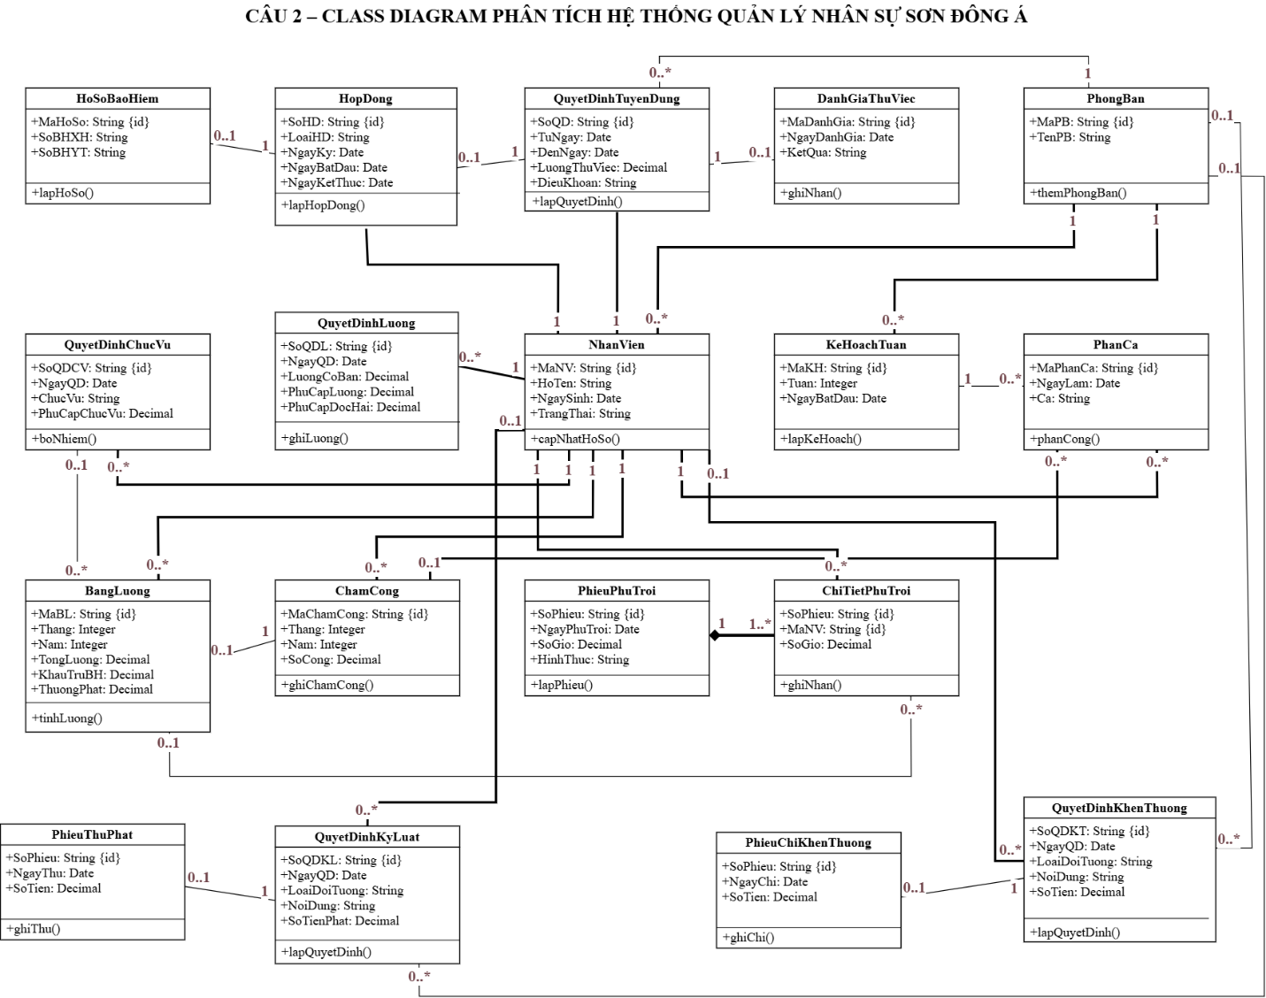
Hình 2. Class Diagram Phân Tích Hệ Thống Quản Lý Nhân Sự Sơn Đông Á

Câu 3.
Hãy xác định các Actor và các Use Case tổng quát có trong mô tả trên. Sử dụng StarUML, vẽ …
→ Nhập bài làm / chèn ảnh mô hình tại đây…
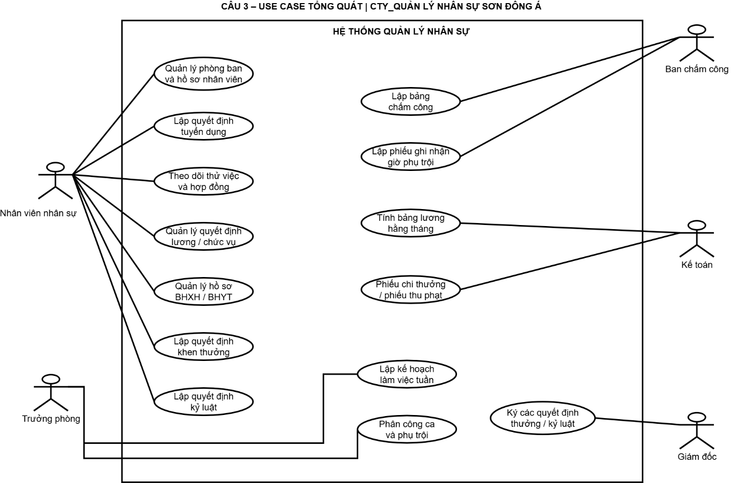
Hình 3. Use Case tổng quát

Câu 4.
Vẽ Use Case Diagram phân rã chi tiết hoạt động từ lúc một nhân viên được nhận vào thử việc…
→ Nhập bài làm / chèn ảnh mô hình tại đây…
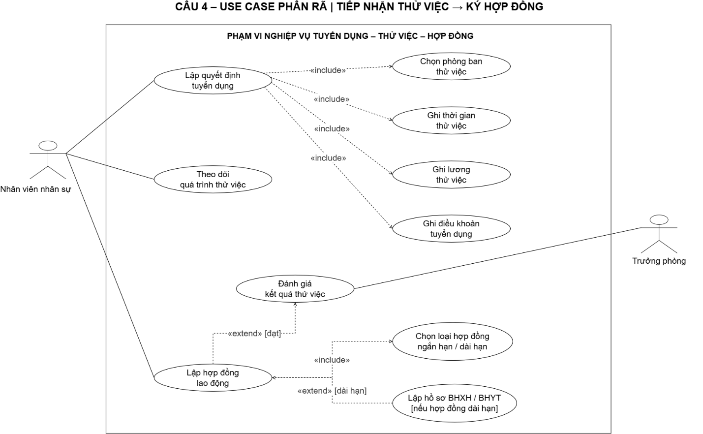
Hình 4. Use Case Phân Rã | Tiếp Nhận Thử Việc → Ký Hợp Đồng

Câu 5.
Vẽ Activity Diagram cho Câu 4 ở trên. Lưu lại mô hình với tên file phù hợp.
→ Nhập bài làm / chèn ảnh mô hình tại đây…
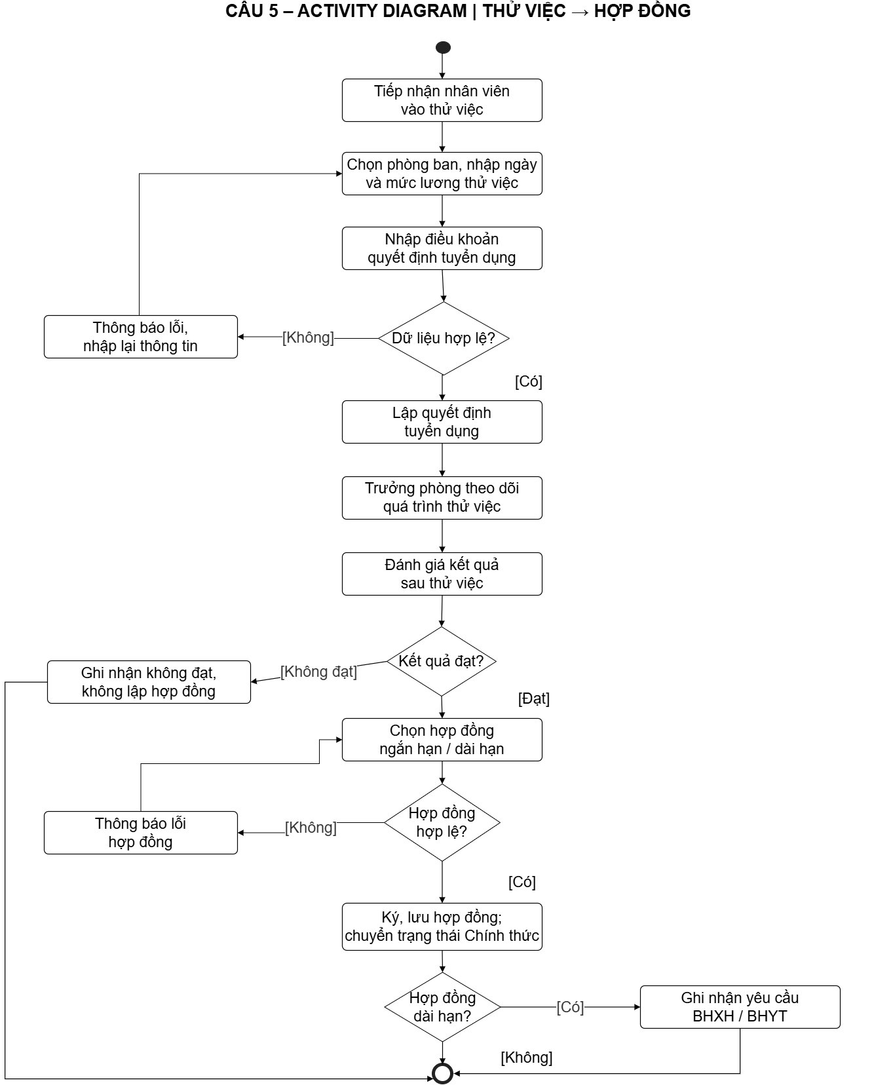
Hình 5. Activity Diagram | Thử Việc → Hợp Đồng

Câu 6.
Vẽ Sequence Diagram đối với nghiệp vụ “Lập quyết định khen thưởng” cho cá nhân hay tập thể…
→ Nhập bài làm / chèn ảnh mô hình tại đây…
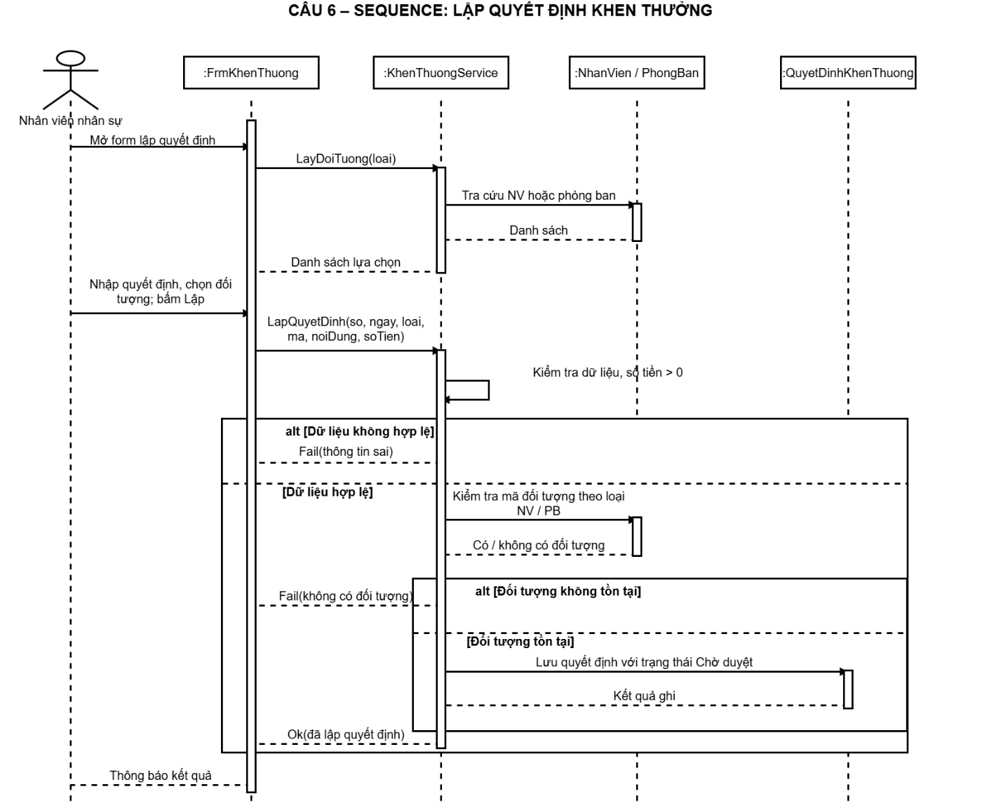
Hình 6. Sequence: Lập Quyết Định Khen Thưởng

PHẦN II. THIẾT KẾ CSDL
2.1. SQL Server
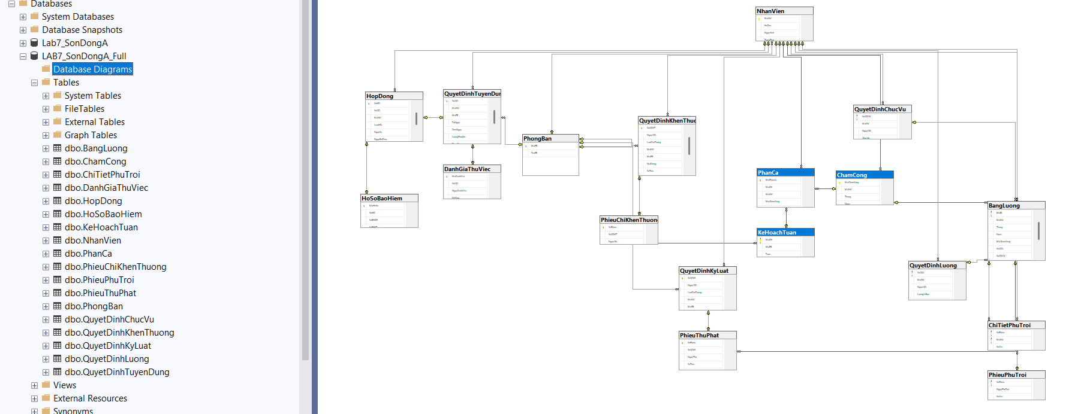

PHẦN III. HIỆN THỰC VÀ KIỂM THỬ
3.1. Cơ sở dữ liệu và dữ liệu mẫu
3.2. Giao diện C# WinForms
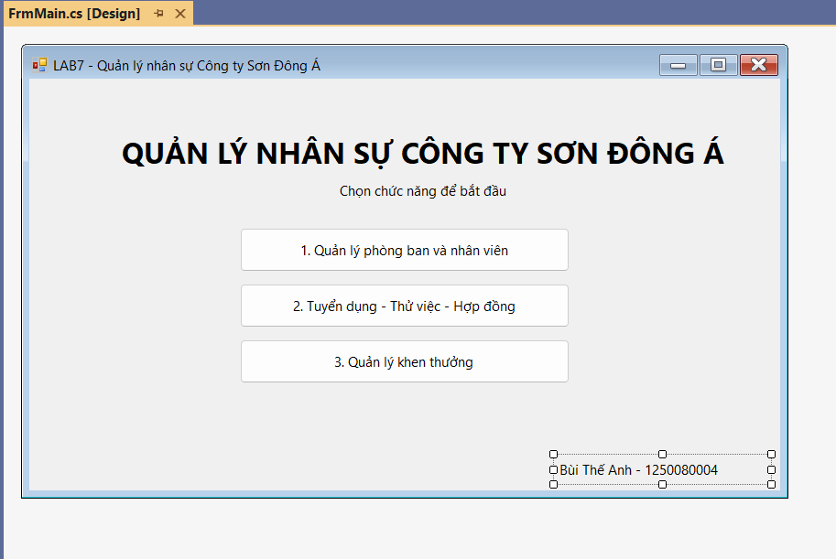
Hình 3. 2. 1 Giao diện FrmMain
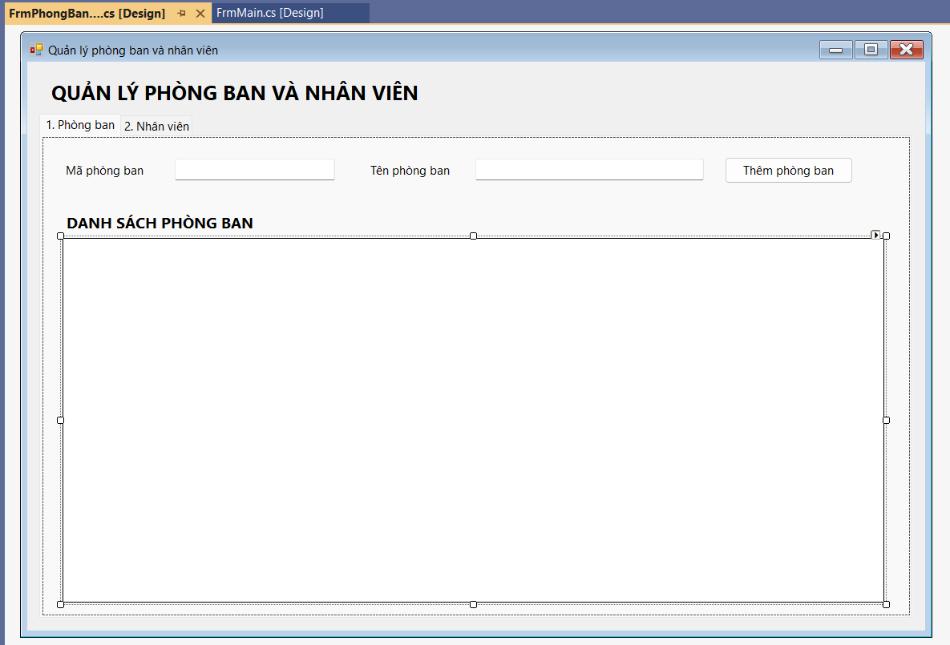
Hình 3. 2. 2 Giao diện FrmPhongBanNhanVien – Phòng ban
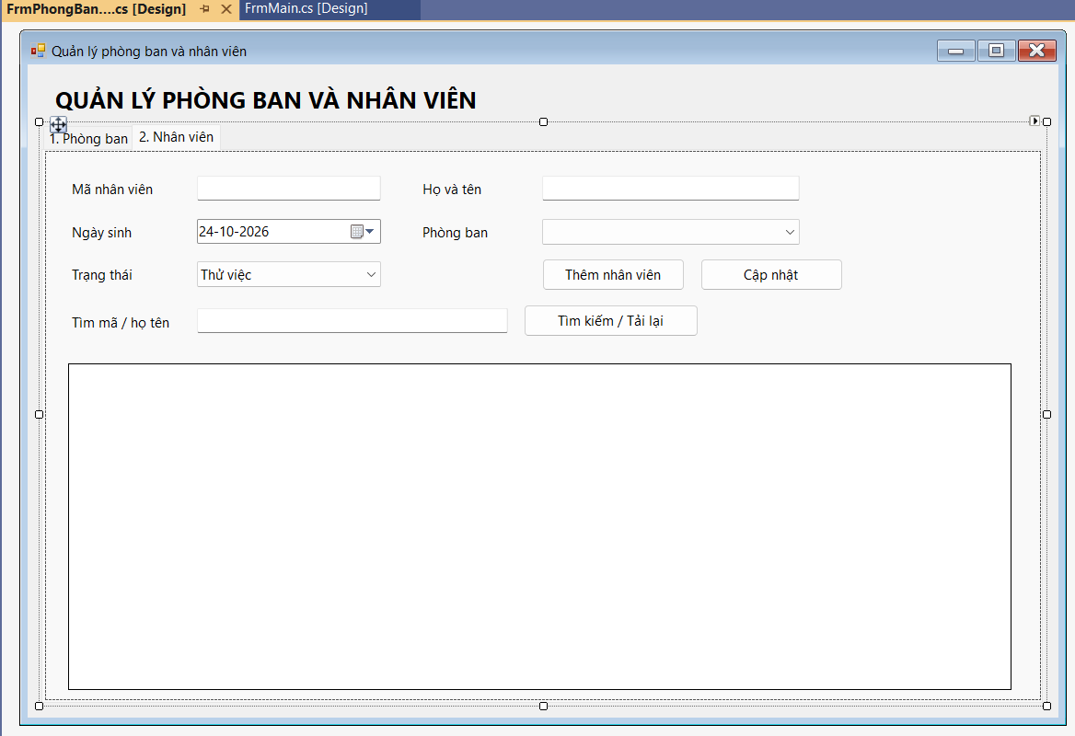
Hình 3. 2. 3 Giao diện FrmPhongBanNhanVien – Nhân viên
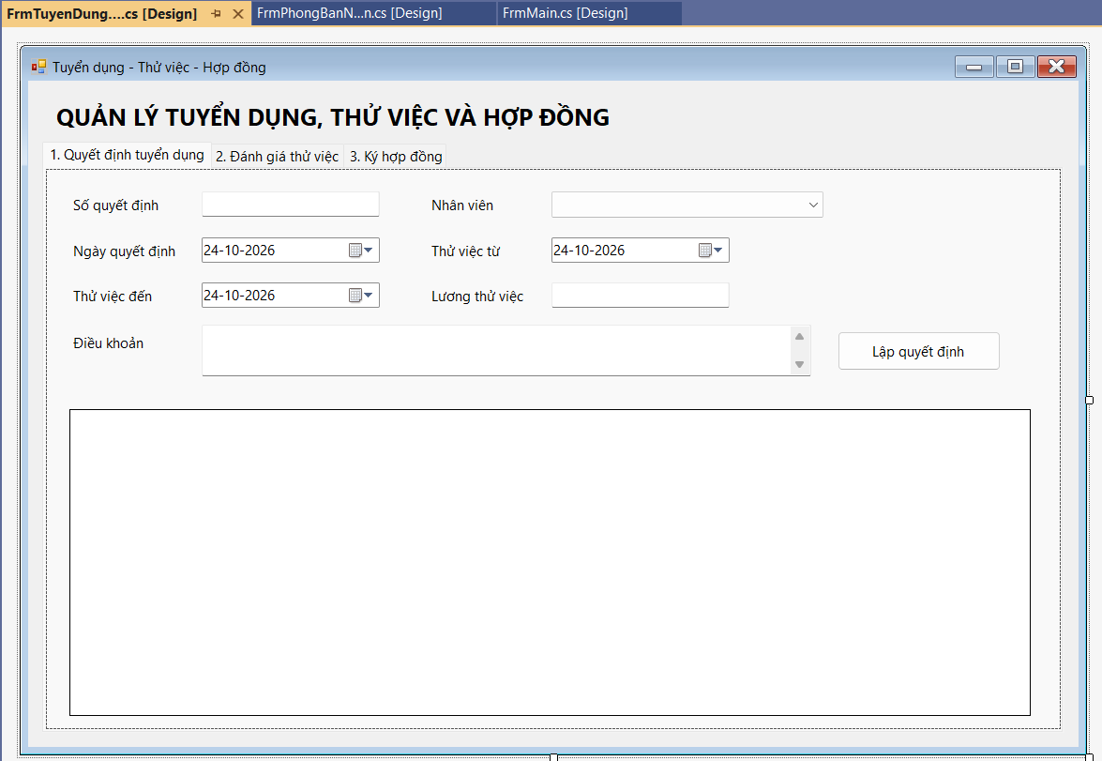
Hình 3. 2. 4 Giao diện FrmTuyenDungHopDong – Quyết định tuyển dụng
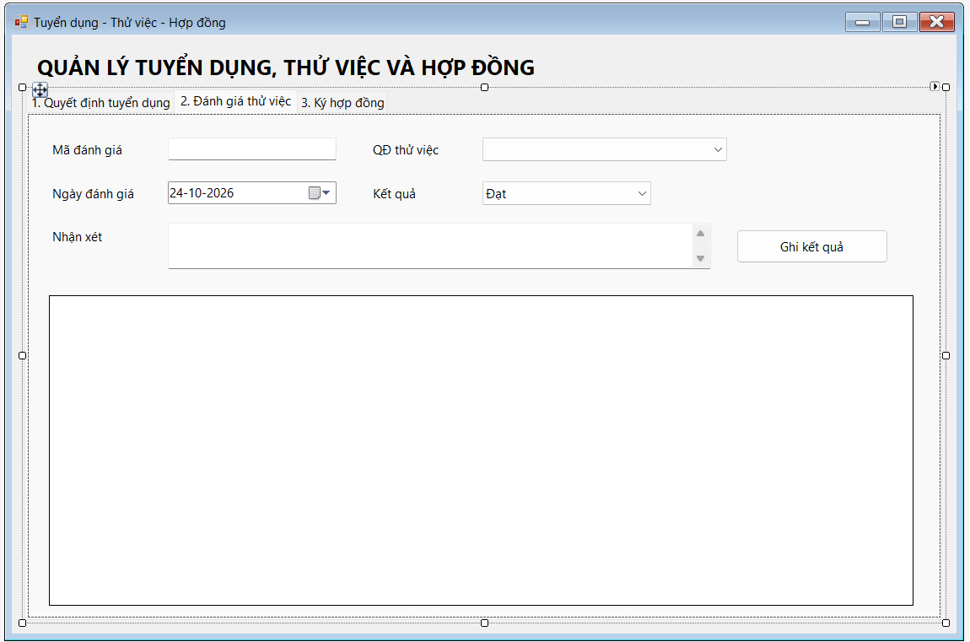
Hình 3. 2. 5 Giao diện FrmTuyenDungHopDong – Đánh giá thử việc
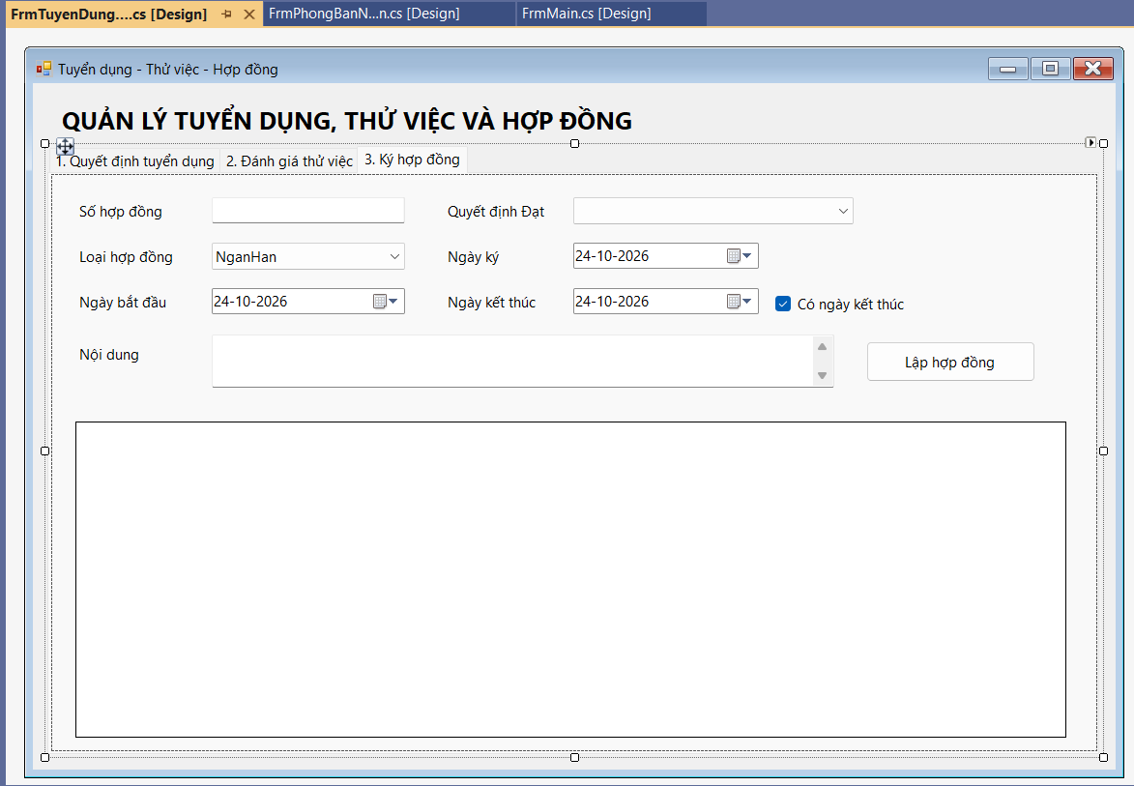
Hình 3. 2. 6 Giao diện FrmTuyenDungHopDong – Ký hợp đồng
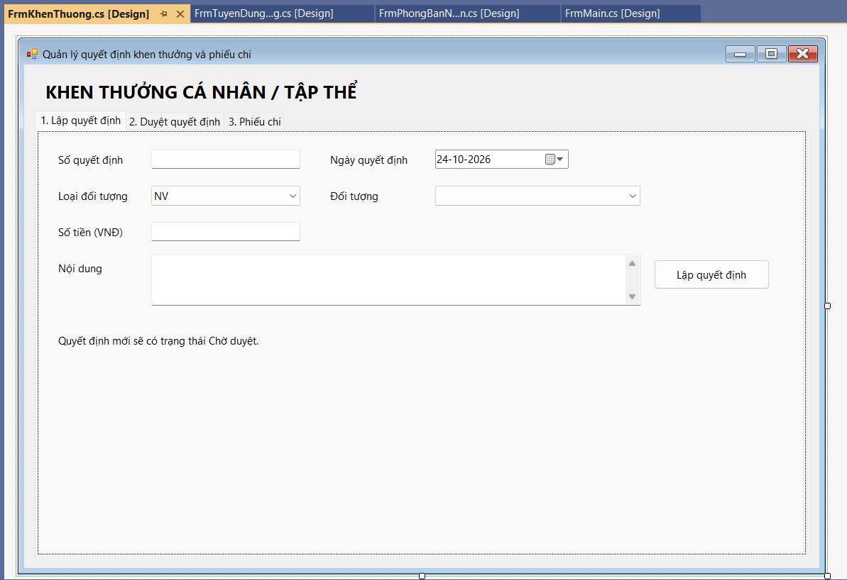
Hình 3. 2. 7 Giao diện FrmKhenThuong – Lập quyết định
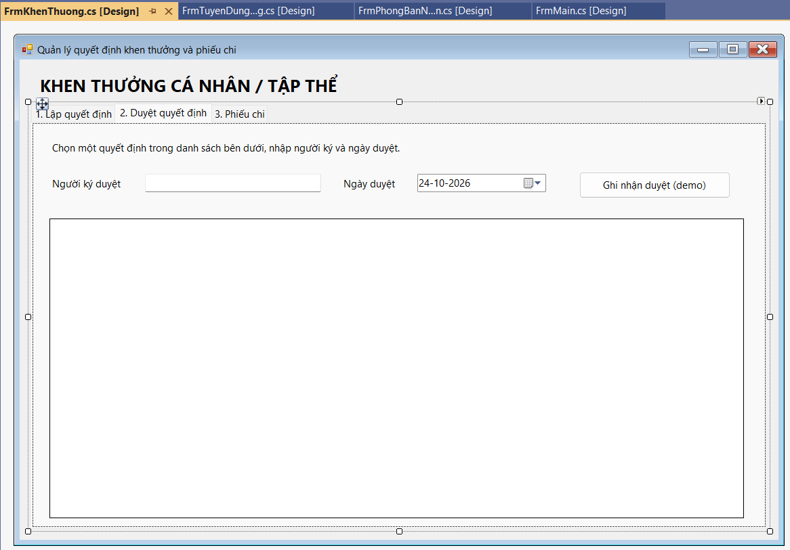
Hình 3. 2. 8 Giao diện FrmKhenThuong – Duyệt quyết định
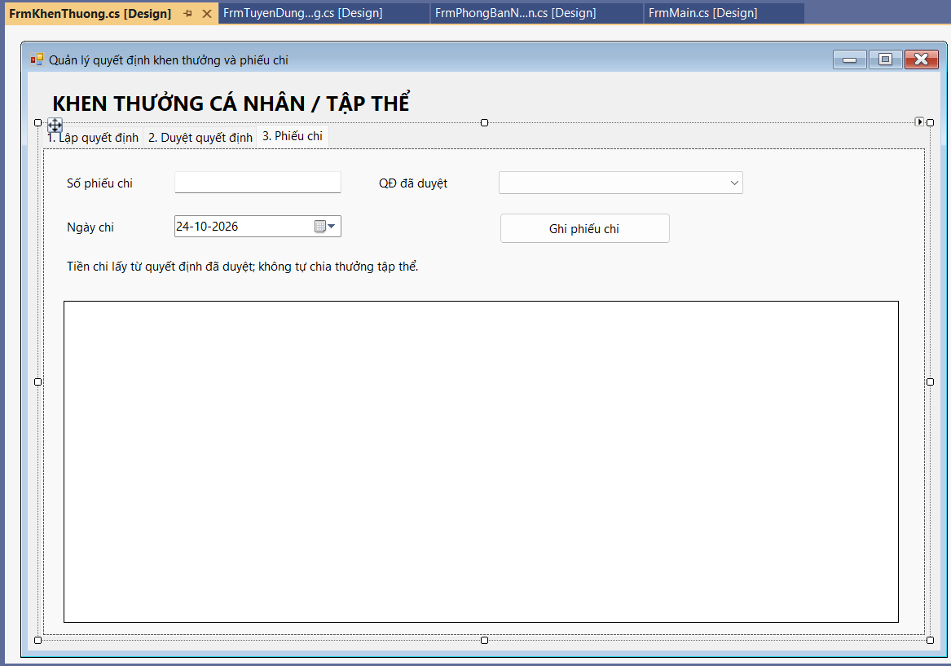
Hình 3. 2. 9 Giao diện FrmKhenThuong – Phiếu chi
3.3. Kết quả kiểm thử
Môi trường kiểm thử:
Ngôn ngữ lập trình: C#.
Công nghệ giao diện: Windows Forms (.NET Framework 4.7.2).
Công cụ phát triển: Visual Studio 2022.
Hệ quản trị cơ sở dữ liệu: Microsoft SQL Server Express.
Cơ sở dữ liệu: LAB7_SonDongA_Full.
Kiến trúc ứng dụng: UI → Service → Data → SQL Server.
Phạm vi kiểm thử tập trung vào ba nhóm chức năng: quản lý phòng ban và nhân viên, tuyển dụng – thử việc – hợp đồng, quản lý khen thưởng và phiếu chi.
3.3.2. Danh sách các trường hợp kiểm thử
Mã TC | Chức năng kiểm thử | Kết quả mong đợi
TC01 | Khởi động và điều hướng chương trình | Mở được các Form
TC02 | Thêm phòng ban | Lưu phòng ban thành công
TC03 | Thêm nhân viên | Lưu nhân viên đúng phòng ban
TC04 | Tìm kiếm và cập nhật nhân viên | Dữ liệu được cập nhật
TC05 | Kiểm tra dữ liệu không hợp lệ | Hiển thị lỗi, không lưu sai
TC06 | Lập quyết định tuyển dụng | Lưu quyết định tuyển dụng
TC07 | Đánh giá thử việc | Ghi nhận kết quả đánh giá
TC08 | Ký hợp đồng lao động | Chỉ cho phép ký khi đạt thử việc
TC09 | Lập và duyệt quyết định khen thưởng | Cập nhật trạng thái duyệt
TC10 | Lập phiếu chi khen thưởng | Lưu phiếu chi hợp lệ
TC11 | Kiểm tra dữ liệu trên SQL Server | Dữ liệu WinForms và SQL thống nhất
TC12 | Kiểm tra kiến trúc chương trình | Đúng mô hình UI → Service → Data
3.3.3. Nội dung kiểm thử chi tiết
TC01 – Kiểm thử khởi động và điều hướng chương trình
Mục tiêu: Kiểm tra chương trình khởi động và chuyển đổi giữa các Form.
Các bước: Khởi động ứng dụng; mở lần lượt Quản lý phòng ban – nhân viên, Tuyển dụng – thử việc – hợp đồng và Quản lý khen thưởng.
Kết quả mong đợi: Các Form mở thành công, giao diện hiển thị đầy đủ và không phát sinh lỗi.
Kết quả thực tế: ...Hoạt động bình thường.............................
Trạng thái: .......PASS.........................
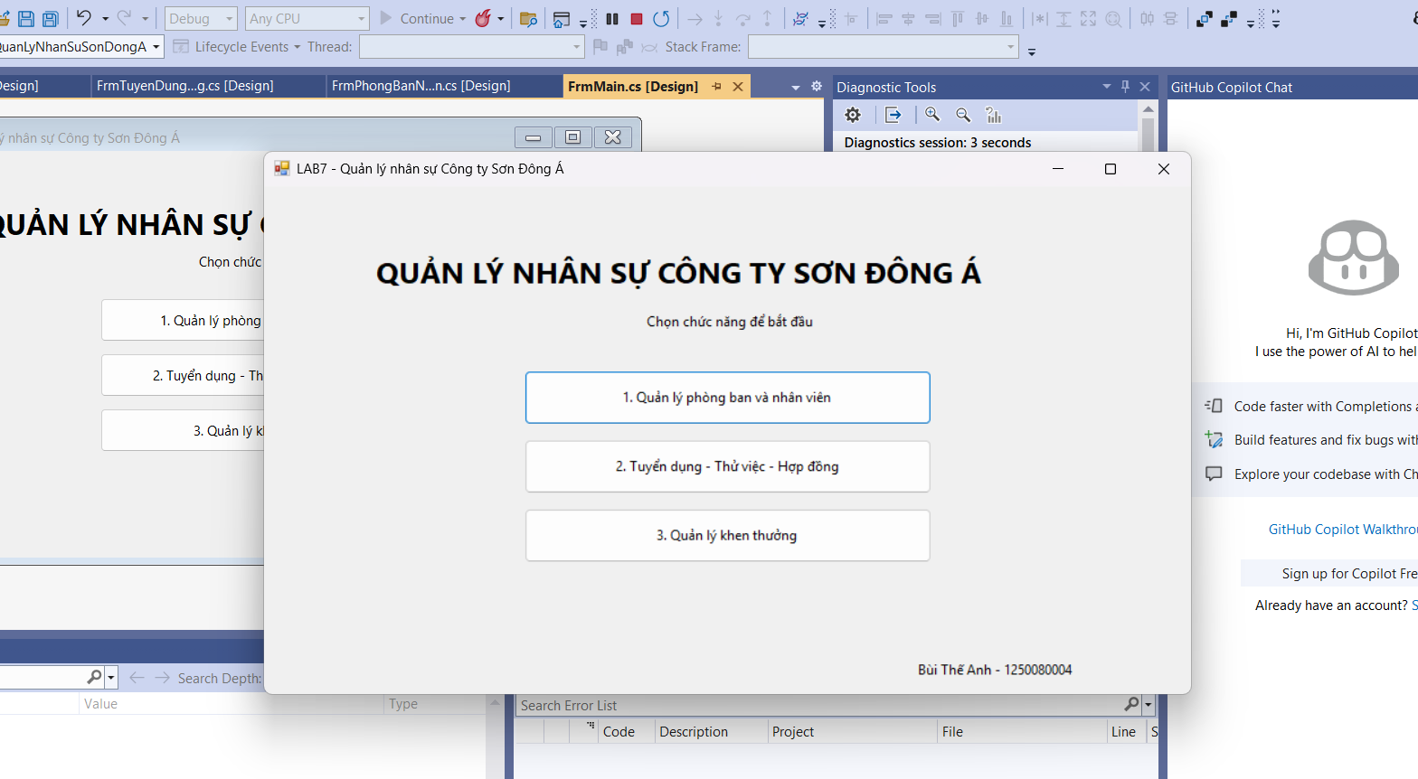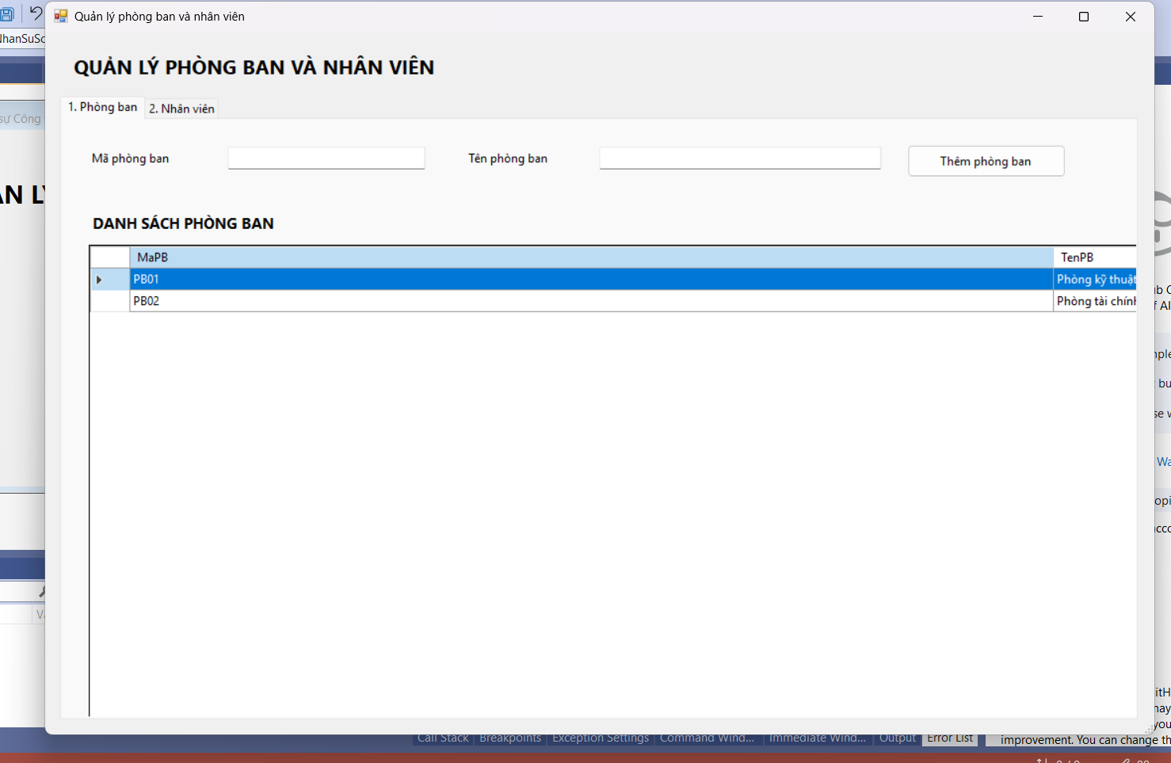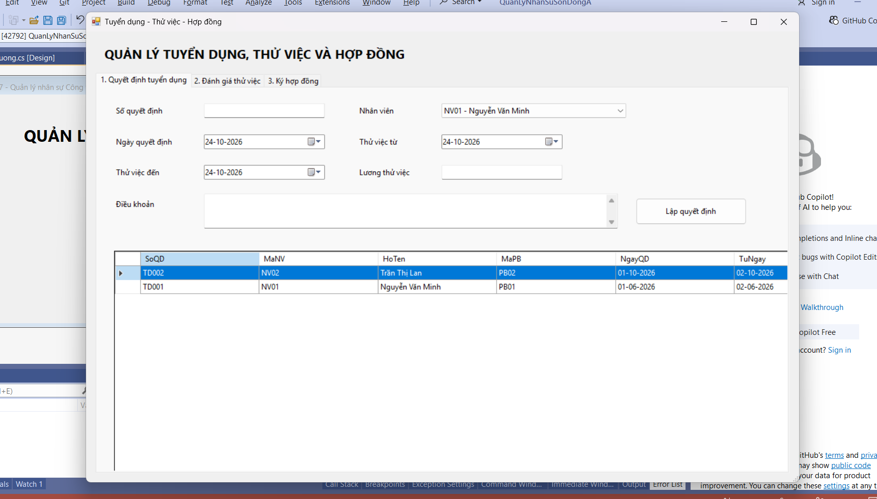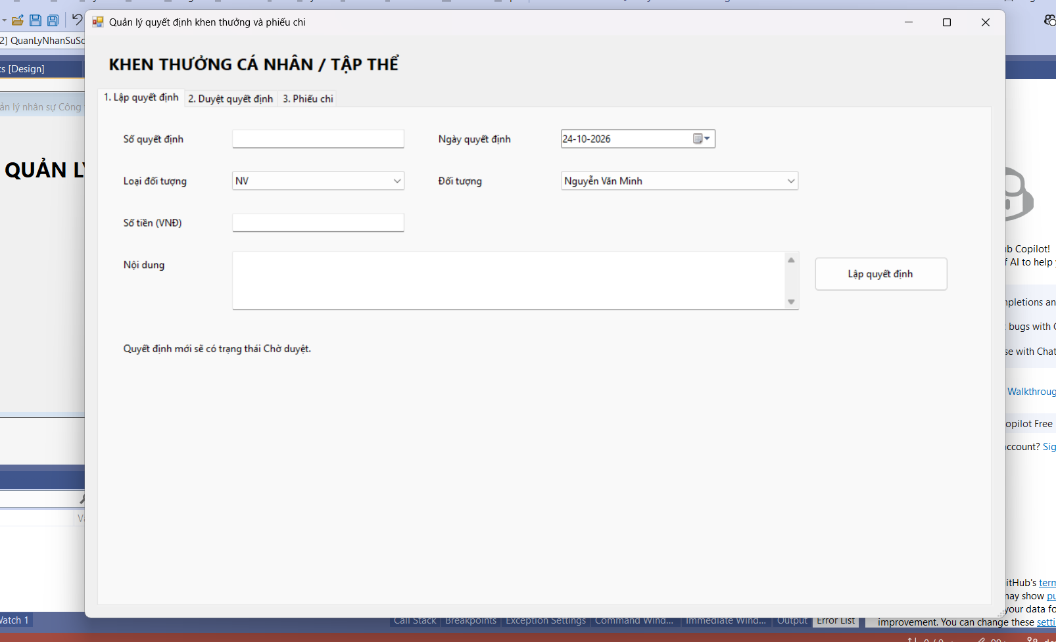
Hình 3.3.1: Giao diện chính và các chức năng của chương trình.
TC02 – Kiểm thử thêm phòng ban
Mục tiêu: Kiểm tra chức năng thêm phòng ban.
Dữ liệu kiểm thử: Mã phòng ban PB03, tên phòng ban BTA.
Các bước: Mở Form quản lý phòng ban, nhập mã và tên phòng, nhấn Thêm phòng ban.
Kết quả mong đợi: Hệ thống thông báo thêm thành công; phòng ban mới xuất hiện trong DataGridView và được lưu vào bảng PhongBan.
Kết quả thực tế: ........Thêm mới và báo trùng mã thành công........................
Trạng thái: ........PASS........................

Kiểm Thử - Thêm mới
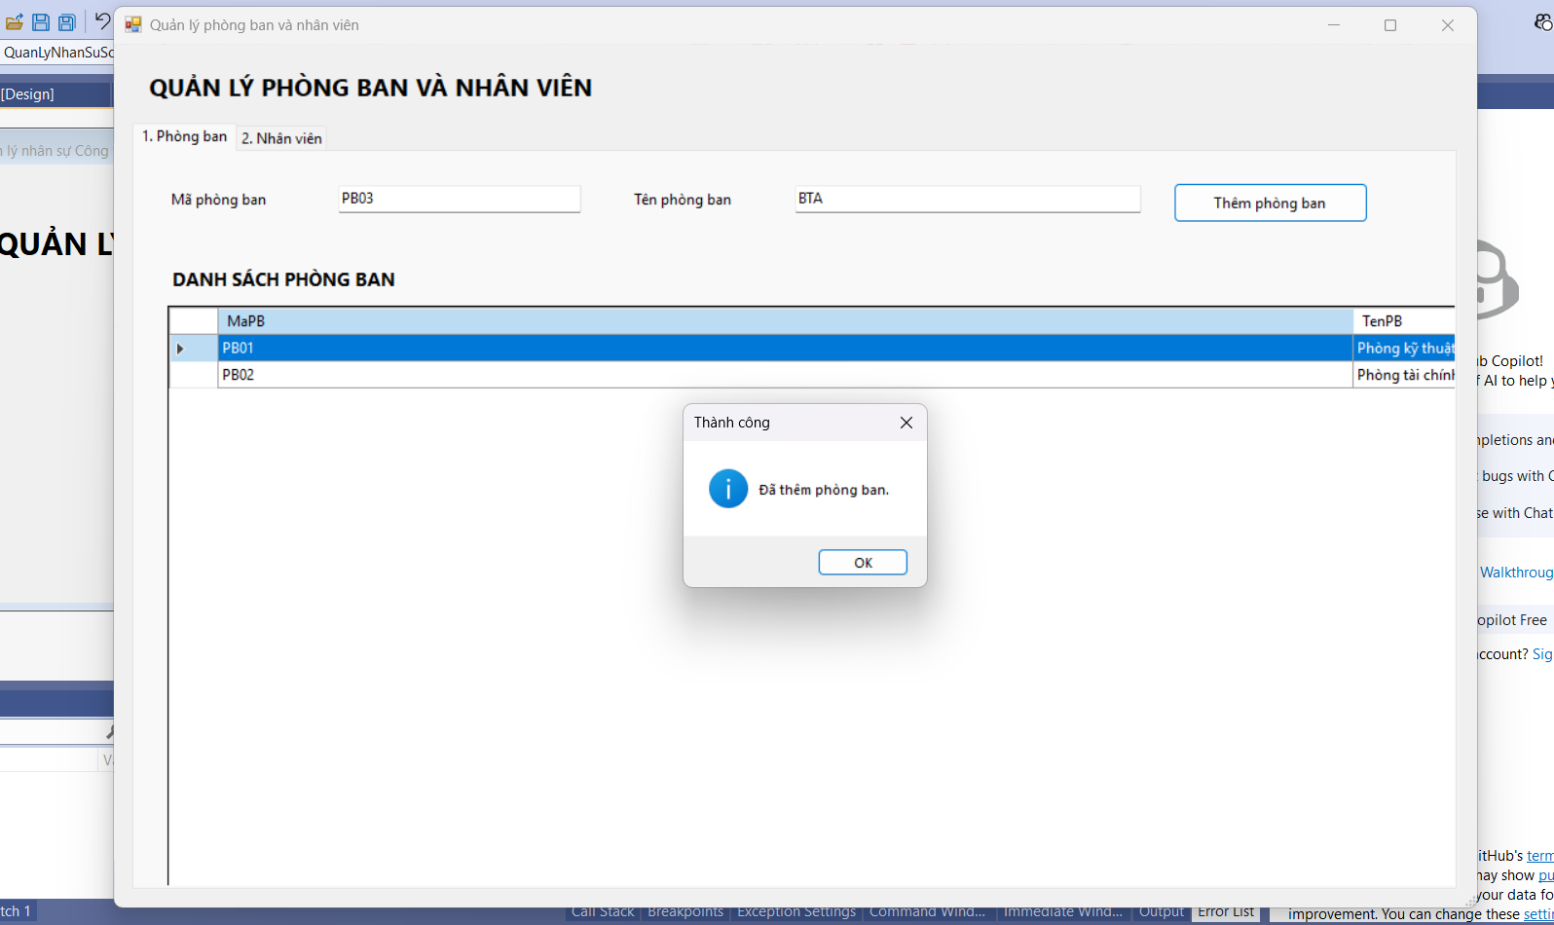
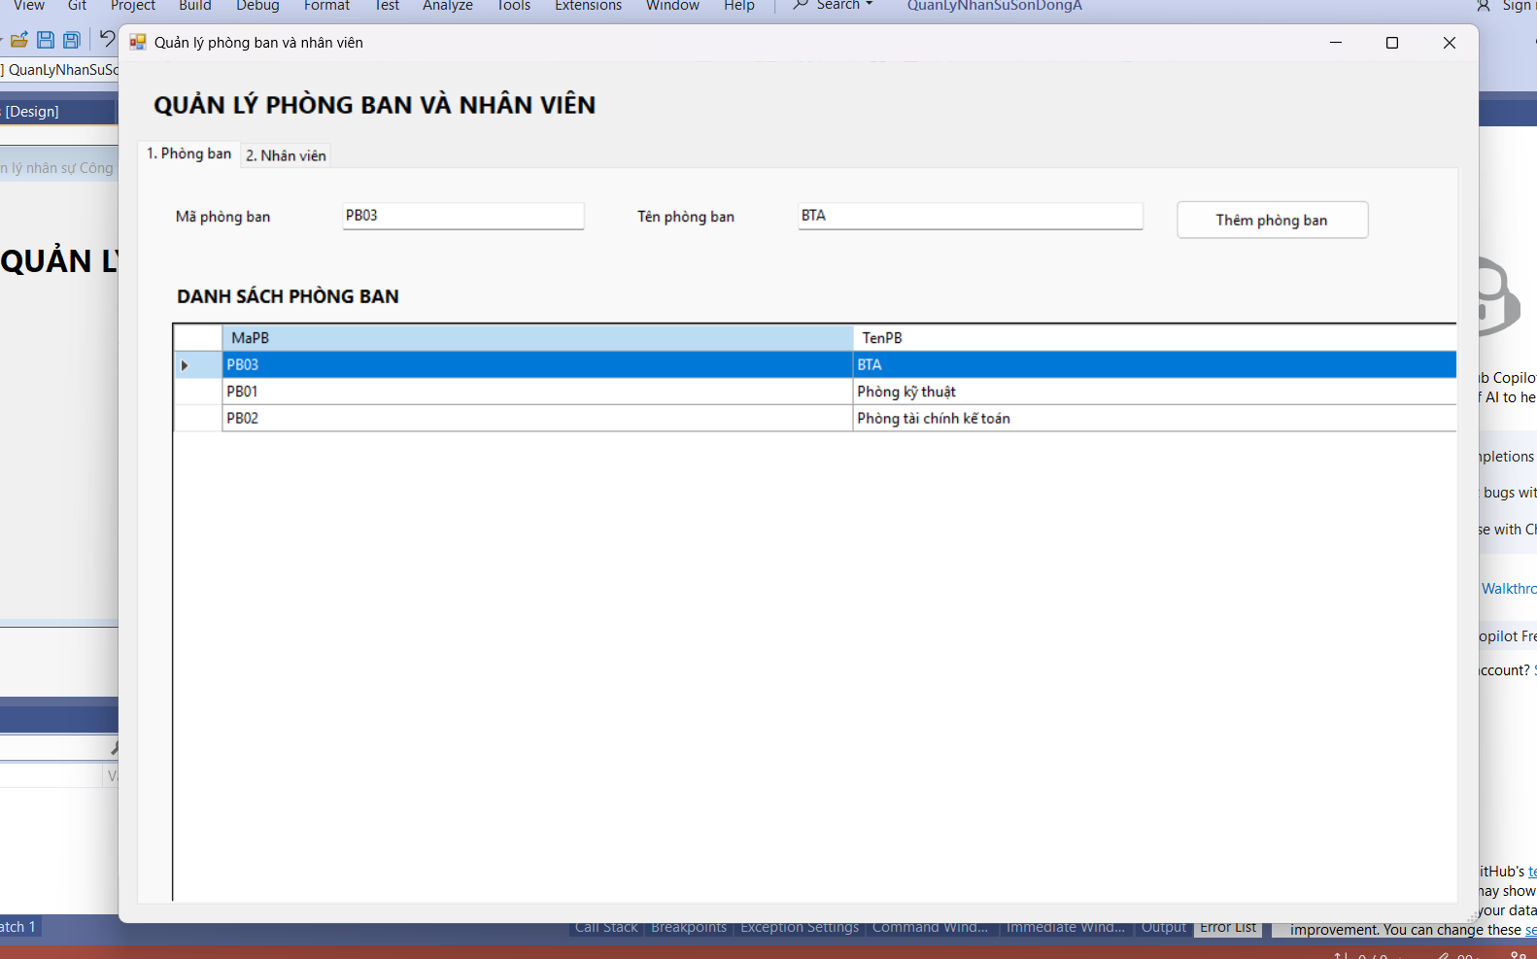

Test- Thêm Trùng
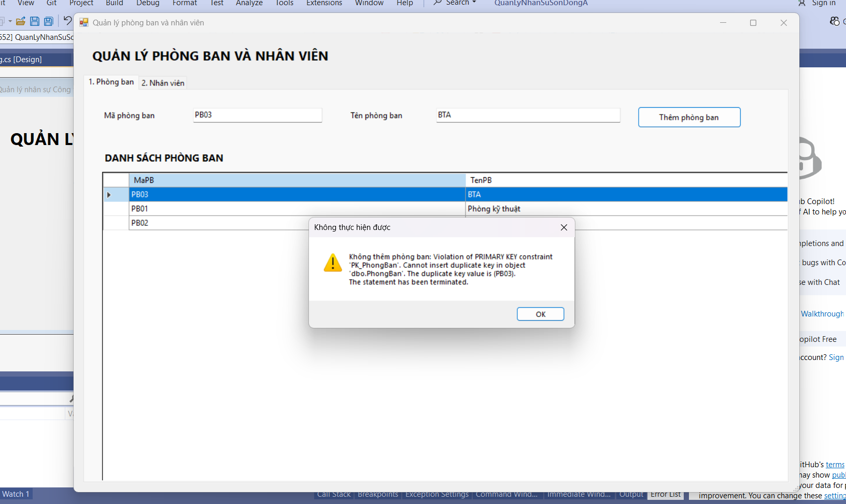

Hình 3.2: Kết quả thêm phòng ban – Thêm mới và thêm trùng.
TC03 – Kiểm thử thêm nhân viên
Mục tiêu: Kiểm tra chức năng thêm nhân viên vào phòng ban.
Dữ liệu kiểm thử: Mã nhân viên NV03, họ tên Bùi Thế Anh, ngày sinh 06/03/2005, phòng ban Phòng kỹ thuật, trạng thái Chính thức.
Các bước: Mở tab Nhân viên, nhập thông tin, chọn phòng ban và nhấn Thêm nhân viên.
Kết quả mong đợi: Nhân viên được thêm vào danh sách, hiển thị đúng họ tên, phòng ban và trạng thái.
Kết quả thực tế: ....... Thêm mới nhân viên thành công.........................
Trạng thái: ...........PASS.....................

Kiểm Thử - Thêm mới NV
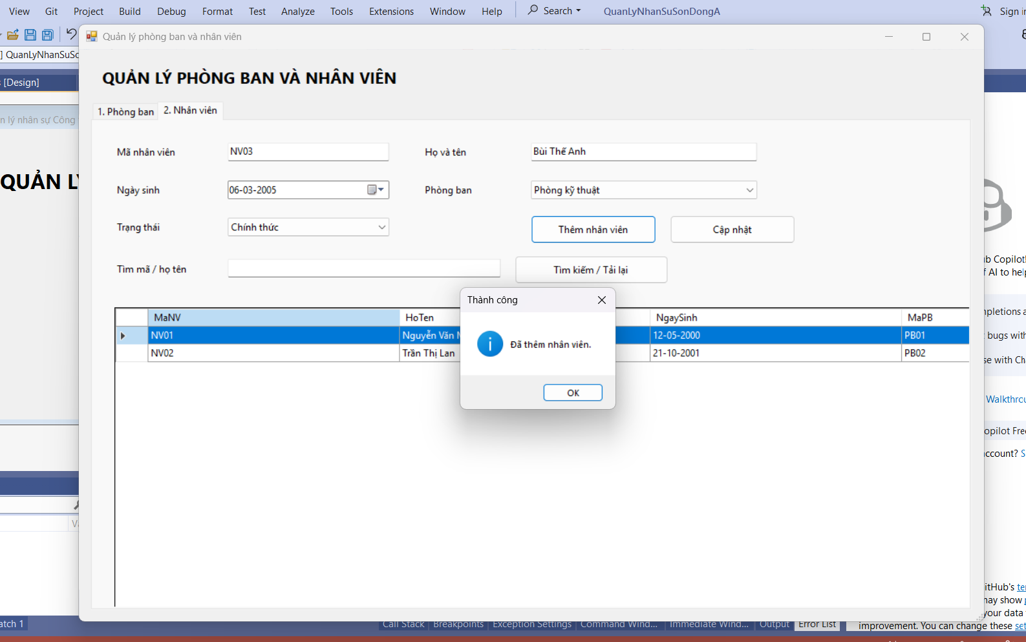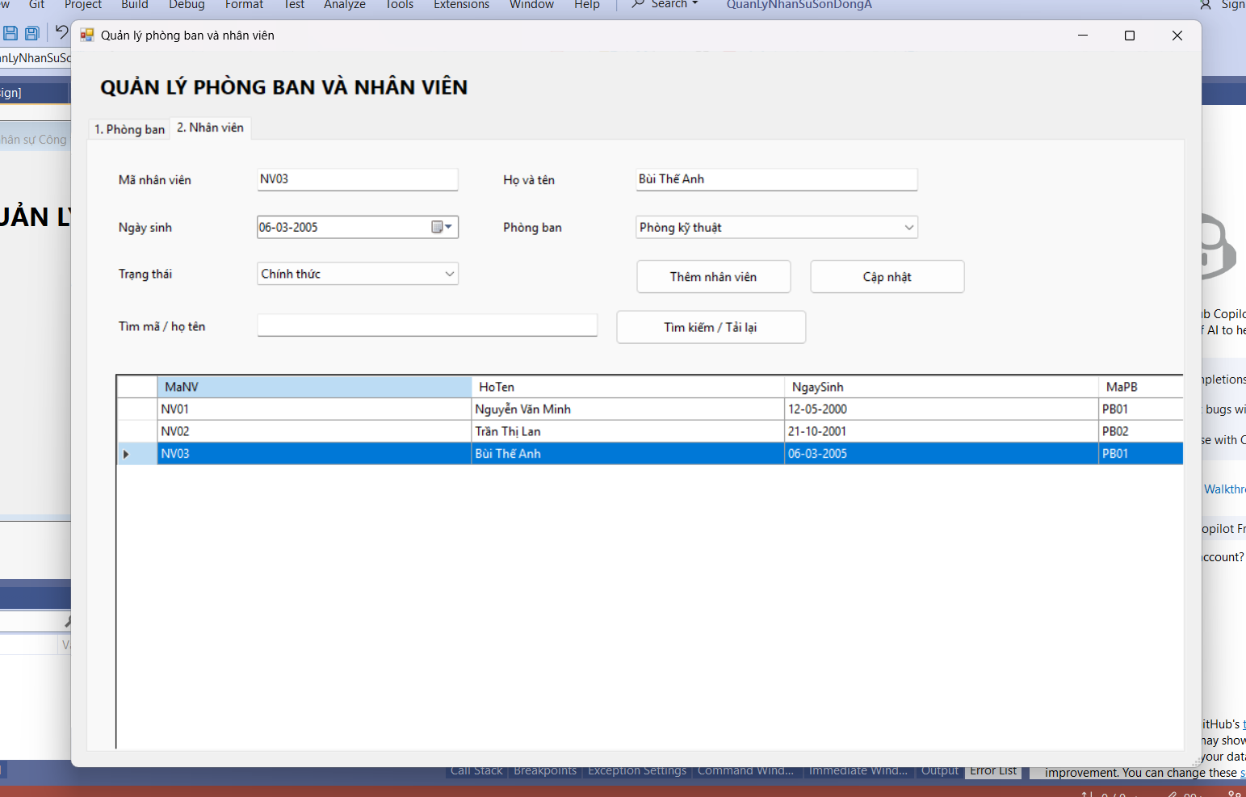
Hình 3.3: Kết quả thêm – cập nhật – thêm trùng mã FK nhân viên.
TC04 – Kiểm thử tìm kiếm và cập nhật nhân viên
Mục tiêu: Kiểm tra chức năng tìm kiếm và chỉnh sửa thông tin.
Dữ liệu kiểm thử: Tìm Bùi, cập nhật họ tên thành Bùi Thế Anh – Cập nhật.
Các bước: Nhập mã nhân viên vào ô tìm kiếm, nhấn Tìm kiếm; chọn nhân viên trong danh sách, sửa họ tên và nhấn Cập nhật.
Kết quả mong đợi: Hệ thống tìm đúng nhân viên; sau khi cập nhật, thông tin mới được hiển thị và lưu trong CSDL.
Kết quả thực tế: ......Đã tìm thấy đã cập nhật được..........................
Trạng thái: .......PASS.........................

Kiểm Thử - Tìm kiếm NV
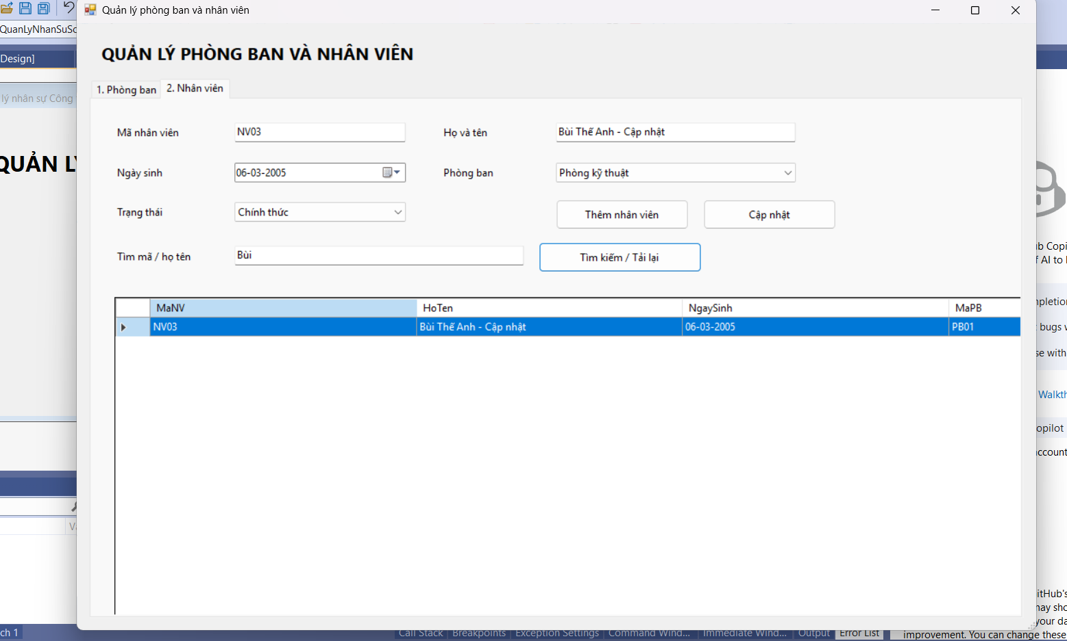
Kiểm Thử - Cập Nhật NV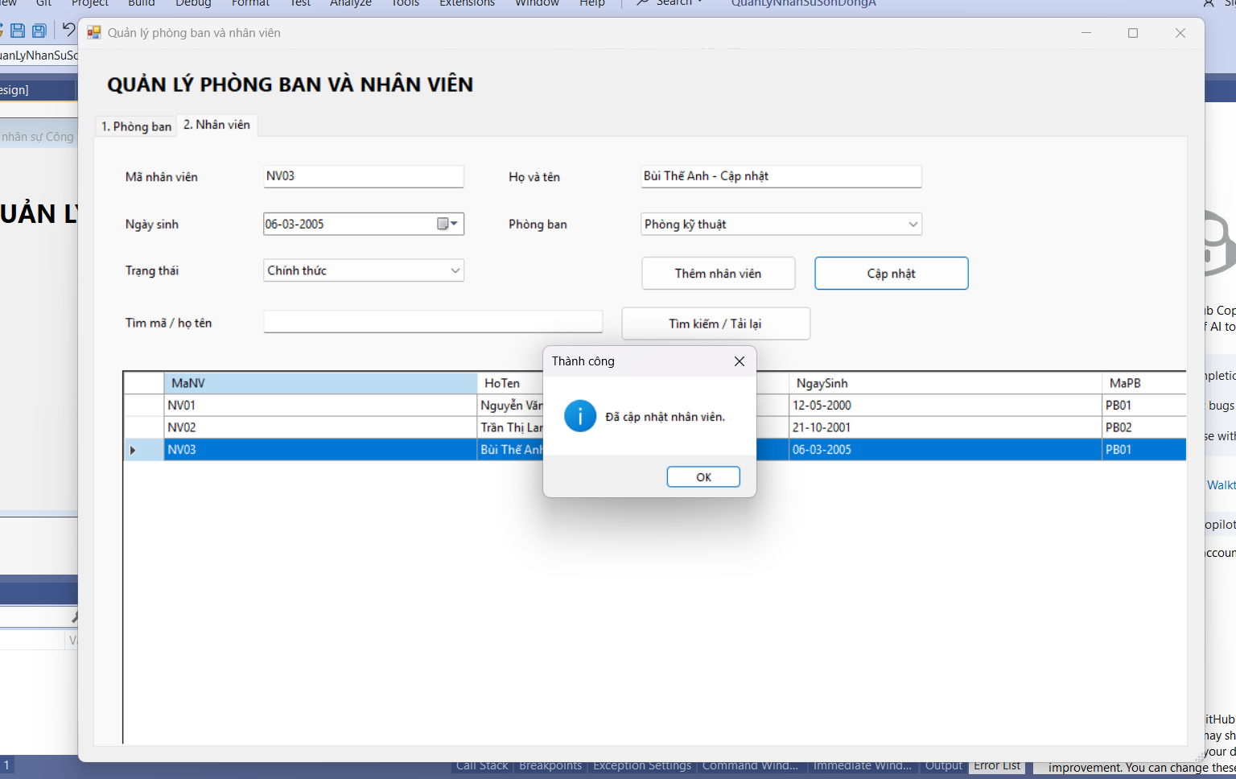 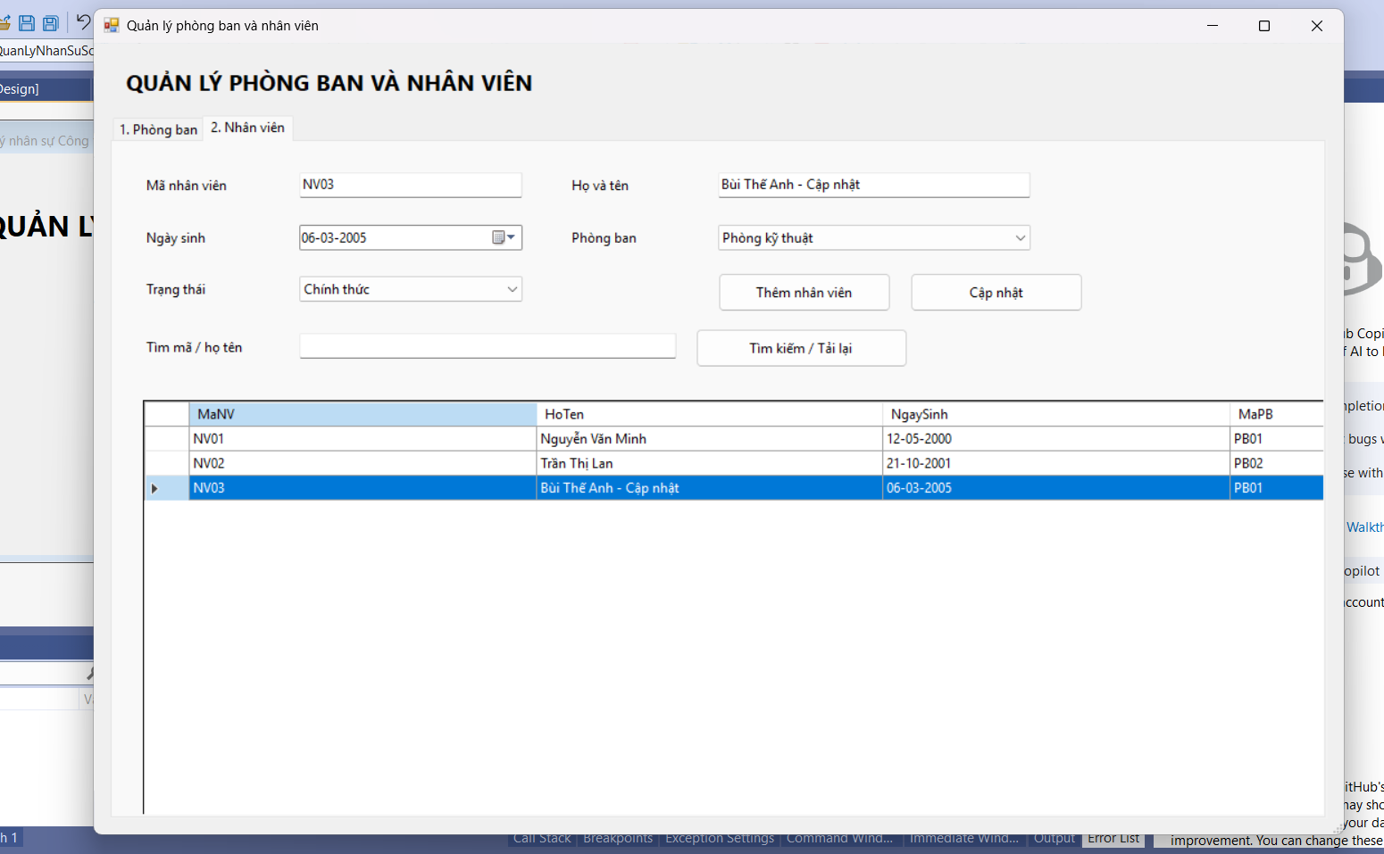
Hình 3.4: Kết quả tìm kiếm và cập nhật nhân viên.
TC05 – Kiểm thử dữ liệu nhân viên không hợp lệ
Mục tiêu: Kiểm tra khả năng xử lý dữ liệu sai.
Dữ liệu kiểm thử: Thêm lại mã NV03 đã tồn tại
Các bước: Thực hiện lần lượt hai trường hợp và nhấn Thêm nhân viên.
Kết quả mong đợi: Hệ thống không cho phép thêm mã nhân viên trùng; từ chối ngày sinh trong tương lai và thông báo lỗi tương ứng.
Kết quả thực tế: .........Hệ thống báo lỗi và nguyên nhân lỗi.......................
Trạng thái: ........PASS........................
Kiểm Thử - Thêm Trùng NV
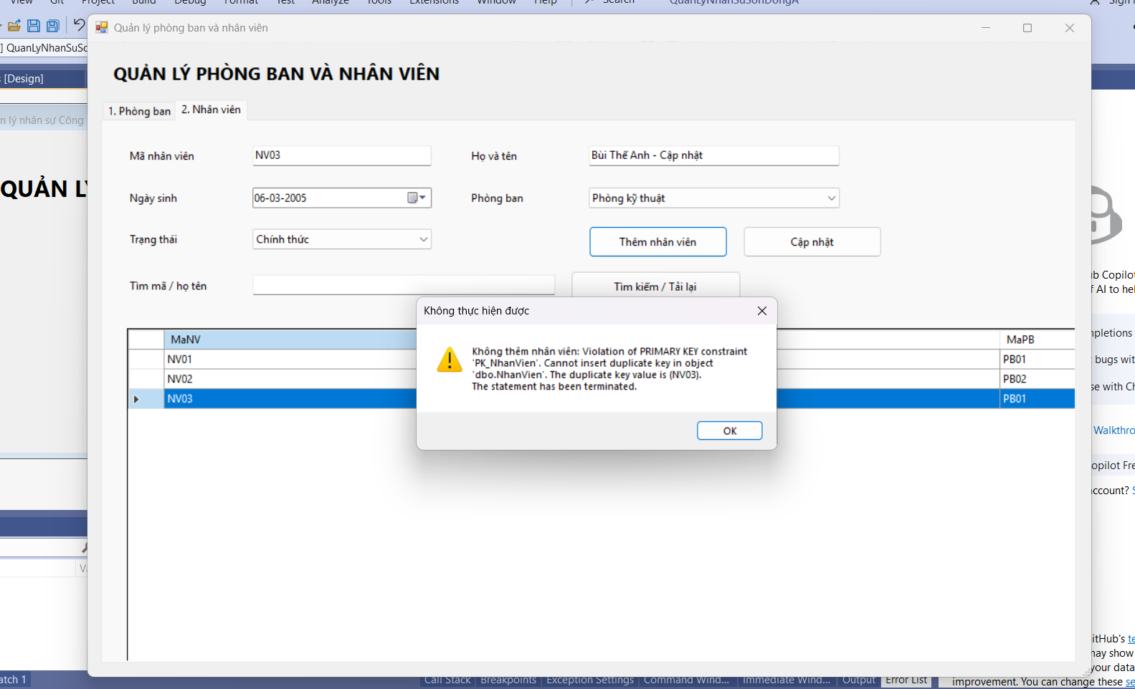
Hình 3.5: Thông báo khi nhập dữ liệu không hợp lệ.
TC06 – Kiểm thử lập quyết định tuyển dụng
Mục tiêu: Kiểm tra chức năng lập quyết định tuyển dụng và ghi nhận thử việc.
Dữ liệu kiểm thử: Số quyết định TD003, nhân viên NV003, ngày quyết định 24/10/2026, thời gian thử việc từ 26/10/2026 đến 26/11/2026, lương thử việc 3.000.000 VNĐ, điều khoản Làm tốt thì có lương ko thì nhót.
Các bước: Mở tab Quyết định tuyển dụng, nhập thông tin và nhấn Lập quyết định.
Kết quả mong đợi: Quyết định được lưu trong bảng QuyetDinhTuyenDung với trạng thái Đang thử việc.
Kết quả thực tế: ..........Thêm thành công......................
Trạng thái: ................PASS................
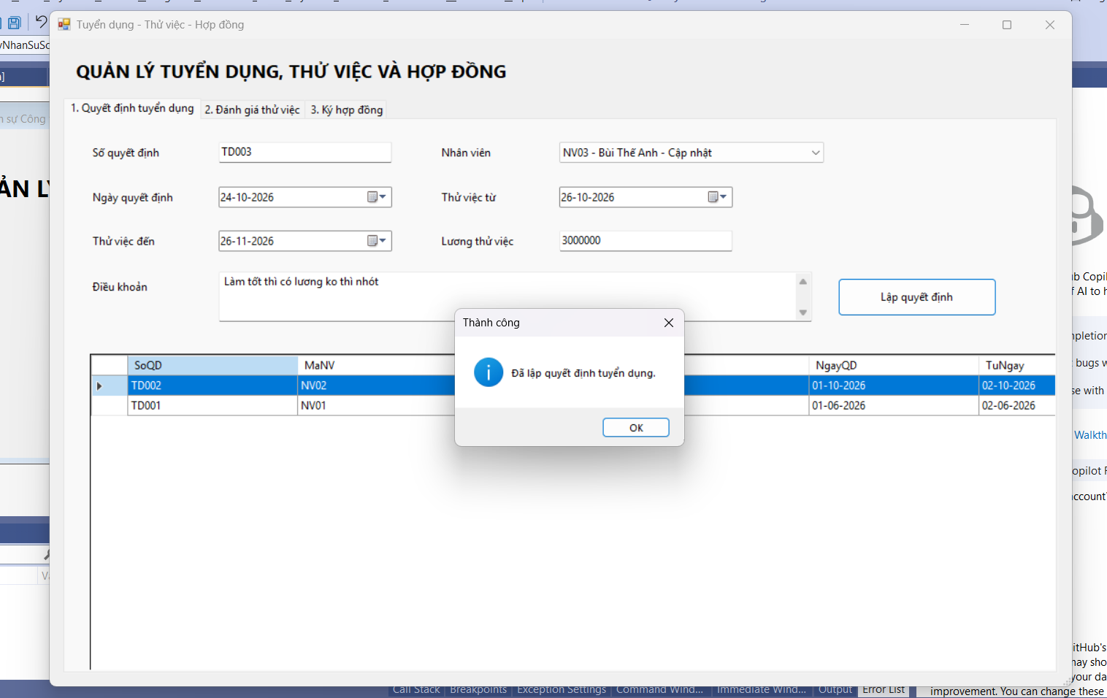
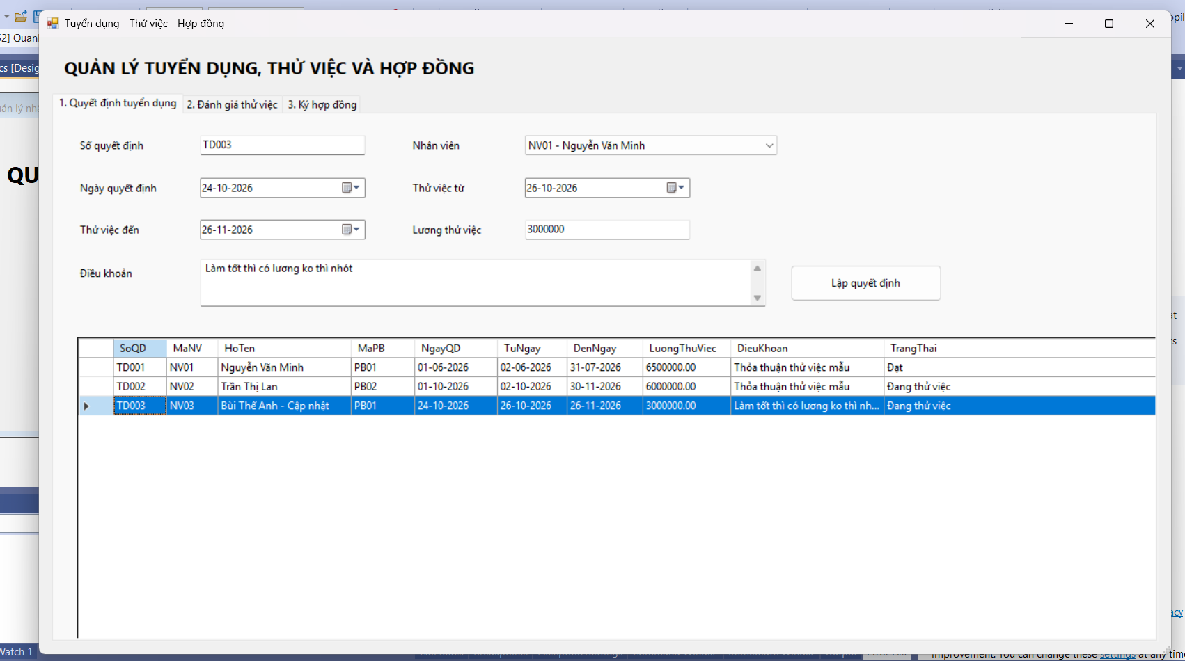
Hình 3.6: Kết quả lập quyết định tuyển dụng.
TC07 – Kiểm thử đánh giá thử việc
Mục tiêu: Kiểm tra chức năng ghi nhận kết quả đánh giá thử việc.
Dữ liệu kiểm thử: Mã đánh giá DG002, quyết định TD002 – NV002, ngày đánh giá 01/12/2026, kết quả Không Đạt, nhận xét Đi muộn quá nhiểu.
Các bước: Mở tab Đánh giá thử việc, chọn quyết định, nhập thông tin đánh giá và nhấn Đánh giá.
Kết quả mong đợi: Hệ thống lưu kết quả vào DanhGiaThuViec và cập nhật trạng thái quyết định tuyển dụng thành Không Đạt.
Kết quả thực tế: ............Thực hiện đúng....................
Trạng thái: ..........PASS......................
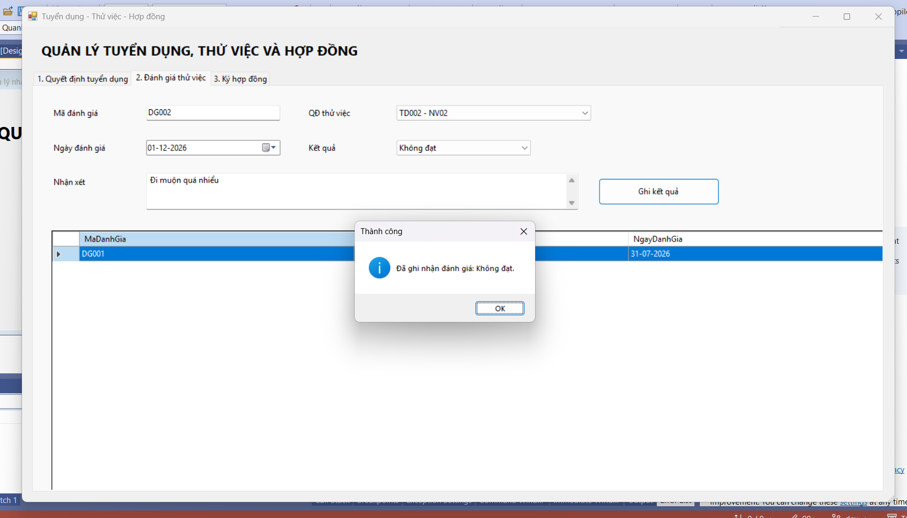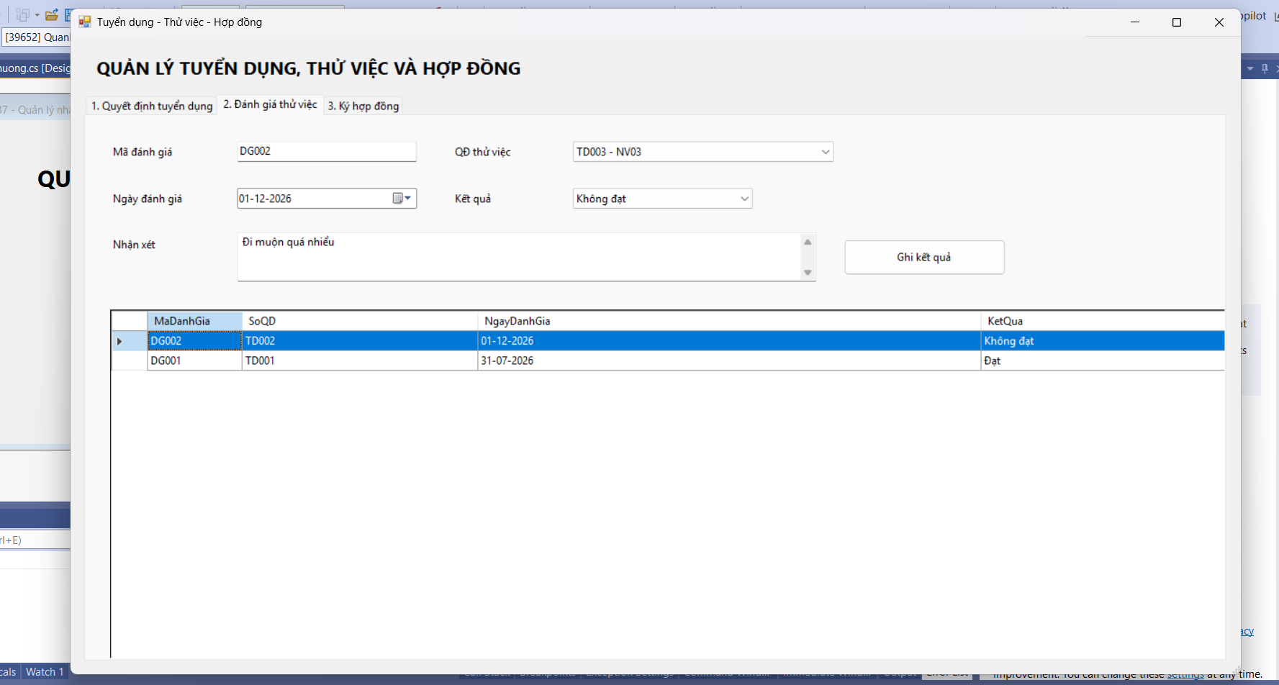
Hình 3.7: Kết quả đánh giá thử việc.
TC08 – Kiểm thử ký hợp đồng lao động
Mục tiêu: Kiểm tra điều kiện ký hợp đồng sau thử việc.
Dữ liệu kiểm thử: Số hợp đồng HD003, quyết định TD004 – NV04, loại hợp đồng DaiHan, ngày ký 01/12/2026, ngày bắt đầu 02/12/2026, ngày kết thúc 02/12/2027.
Các bước: Mở tab Ký hợp đồng, chọn quyết định đã đánh giá Đạt, nhập thông tin và nhấn Ký hợp đồng.
Kết quả mong đợi: Hợp đồng được tạo thành công; nhân viên chuyển sang trạng thái Chính thức. Những quyết định chưa đạt thử việc không được hiển thị trong danh sách đủ điều kiện ký.
Kết quả thực tế: ..........Thực hiện đúng......................
Trạng thái: ............PASS....................
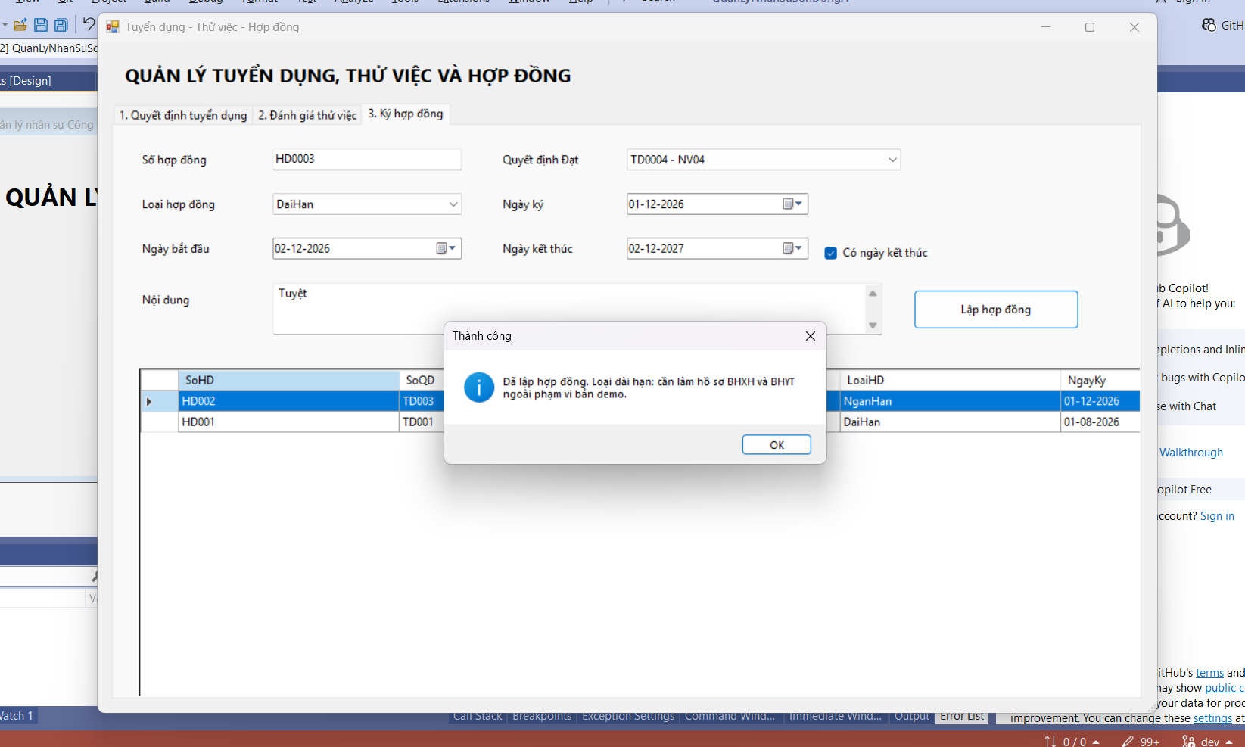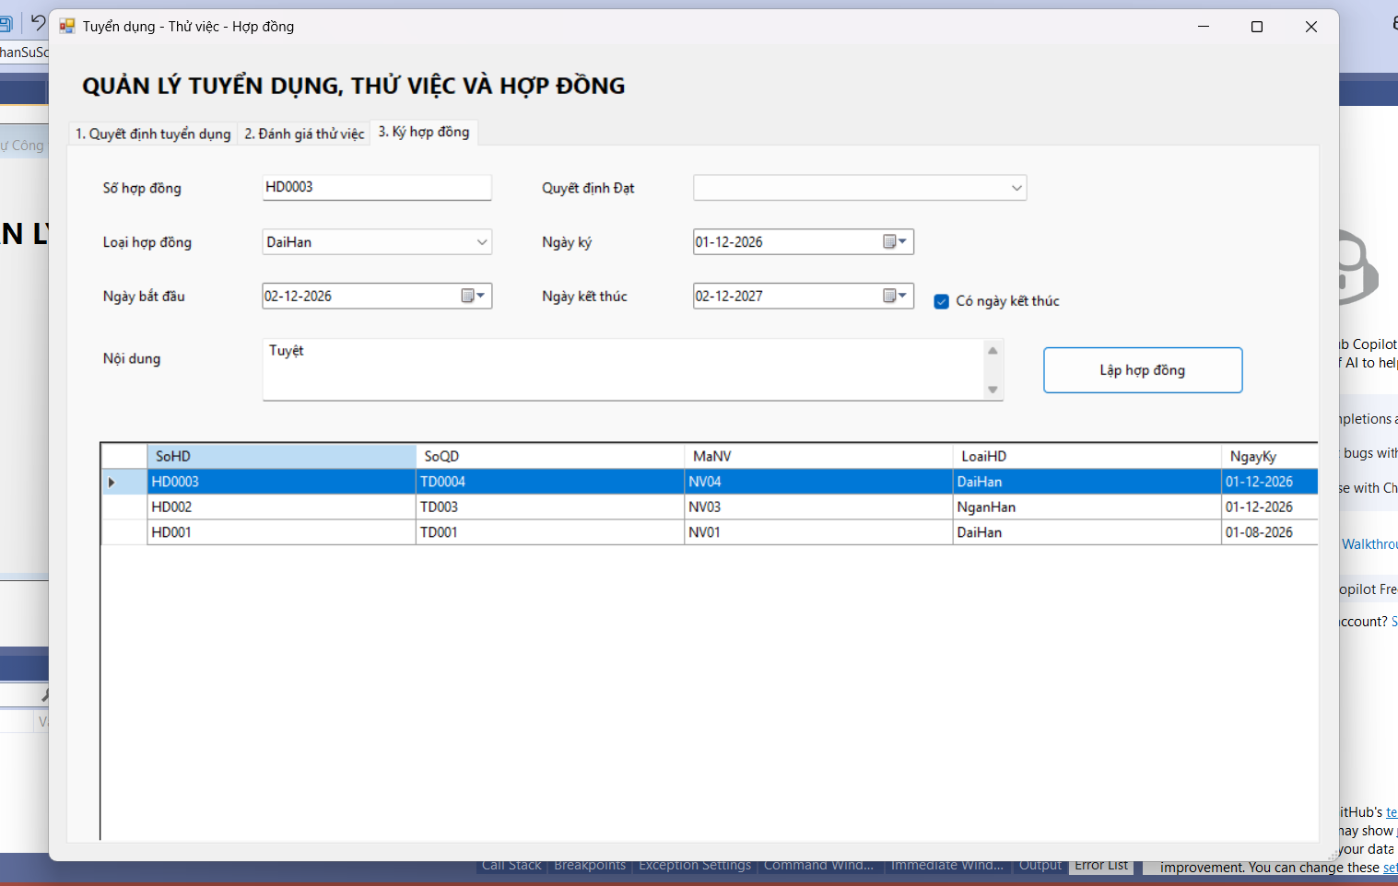
Hình 3.8: Kết quả lập hợp đồng lao động.
TC09 – Kiểm thử lập và duyệt quyết định khen thưởng
Mục tiêu: Kiểm tra chức năng lập quyết định thưởng cho cá nhân hoặc tập thể.
Dữ liệu kiểm thử: Số quyết định QD001, ngày quyết định 24/10/2026, loại đối tượng NV, nhân viên NV03, nội dung Chuyên cần, số tiền 3.000.000 VNĐ.
Các bước: Mở tab Lập quyết định, nhập thông tin và lưu. Sau đó chọn quyết định trong danh sách, nhập người ký và ngày duyệt 03/12/2026, xác nhận duyệt.
Kết quả mong đợi: Quyết định được tạo với trạng thái Chờ duyệt; sau khi duyệt, trạng thái chuyển thành Đã duyệt và lưu người ký, ngày duyệt.
Kết quả thực tế: .....Thực hiện đúng...........................
Trạng thái: ..............PASS..................
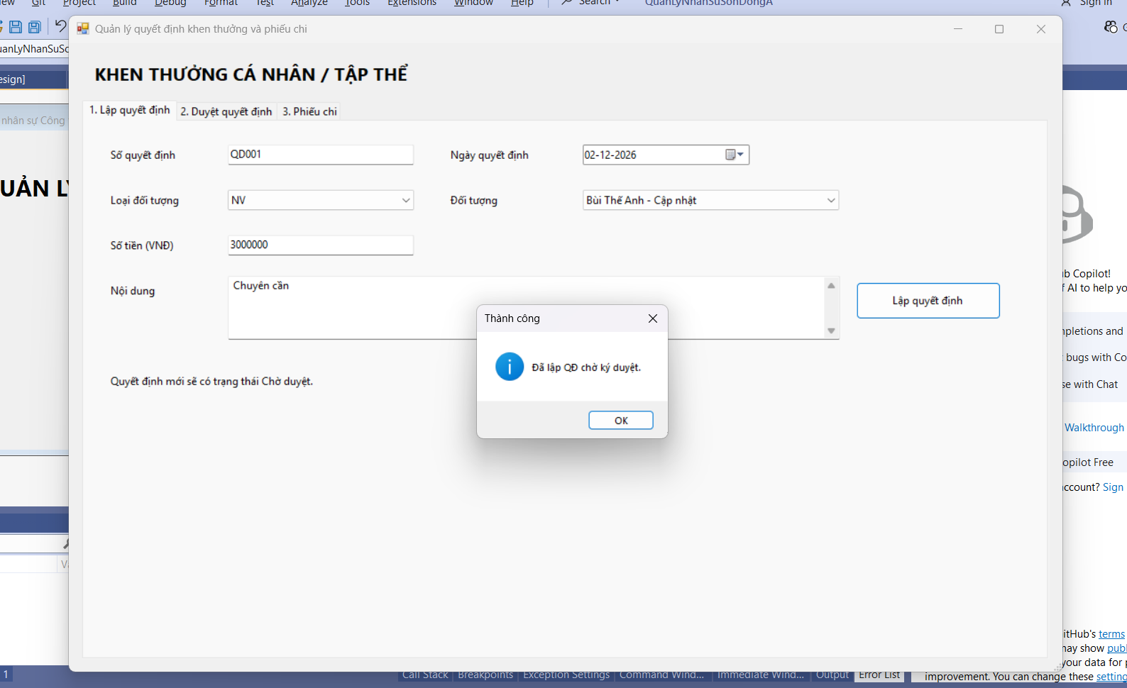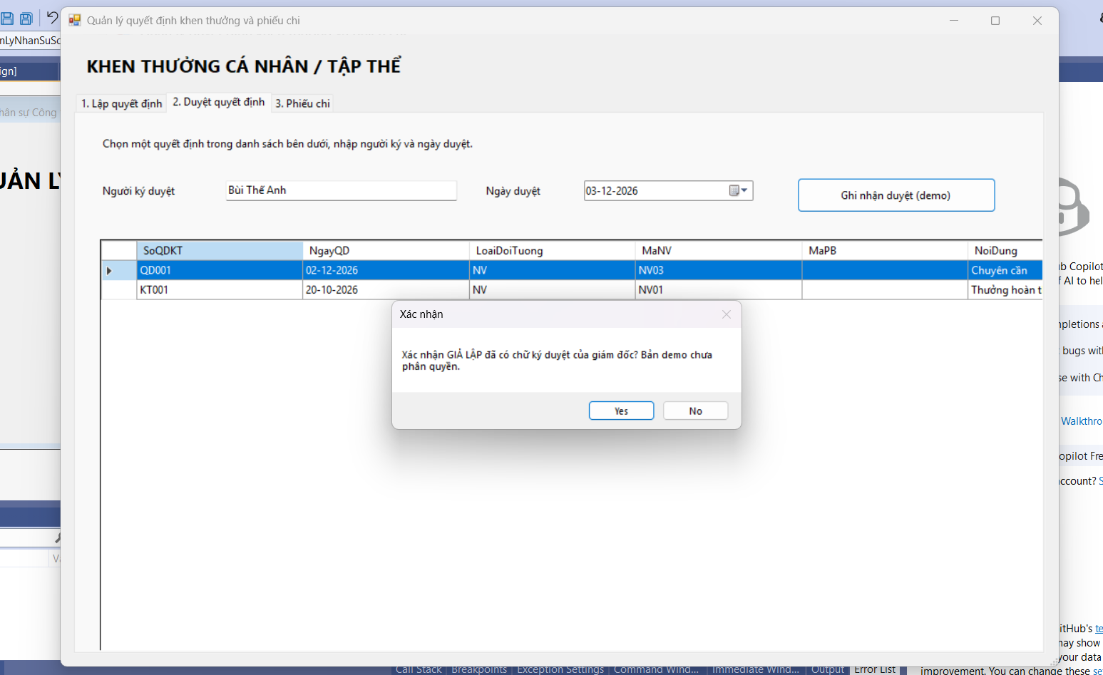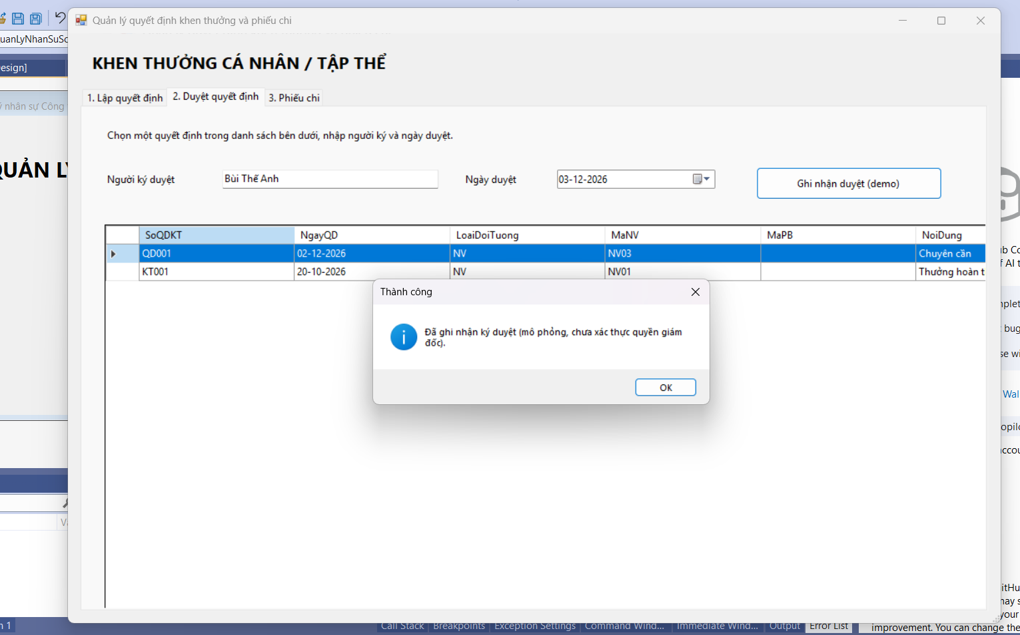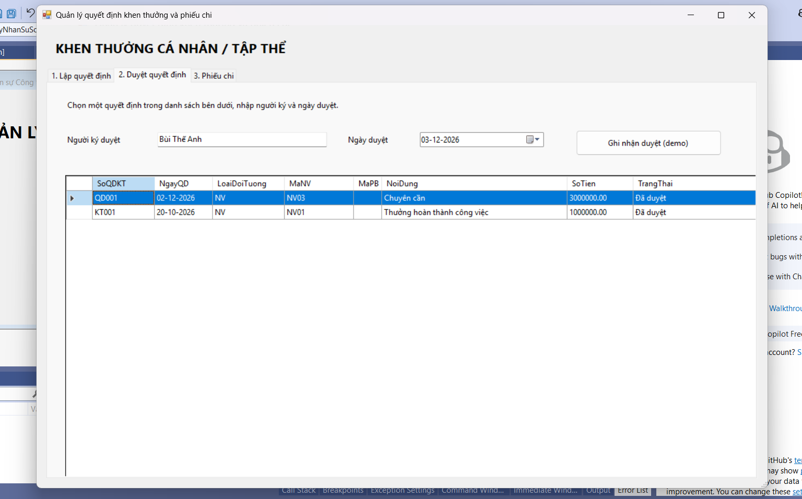
Hình 3.9: Kết quả lập và duyệt quyết định khen thưởng.
TC10 – Kiểm thử lập phiếu chi khen thưởng
Mục tiêu: Kiểm tra chức năng ghi nhận phiếu chi theo quyết định đã duyệt.
Dữ liệu kiểm thử: Số phiếu PCKT002, quyết định QD001, ngày chi 03/12/2026.
Các bước: Mở tab Phiếu chi, chọn quyết định đã duyệt và nhấn Lập phiếu chi.
Kết quả mong đợi: Phiếu chi được lưu vào bảng PhieuChiKhenThuong; số tiền chi bằng số tiền trong quyết định khen thưởng. Hệ thống không cho phép lập phiếu chi từ quyết định chưa duyệt.
Kết quả thực tế: .......Thực hiện đúng.........................
Trạng thái: ...........PASS.....................
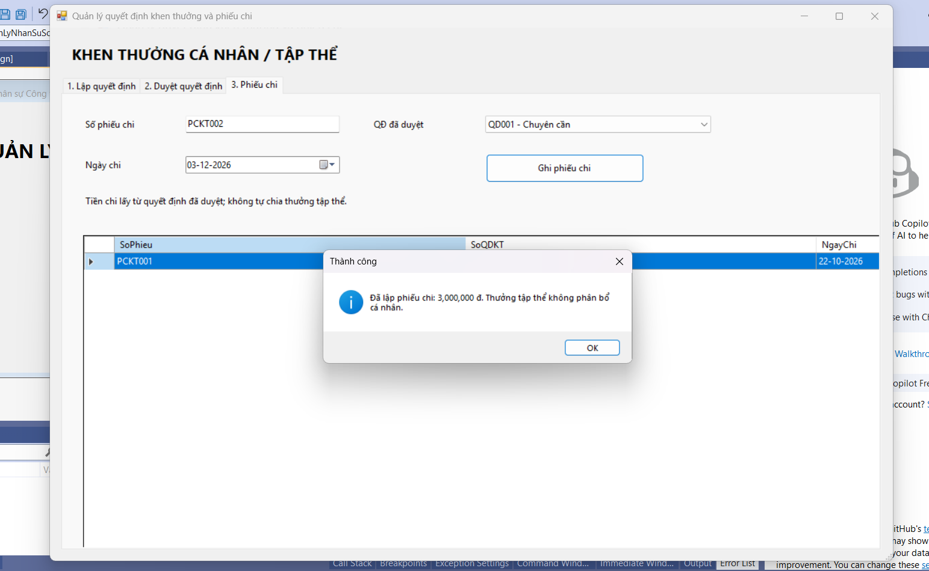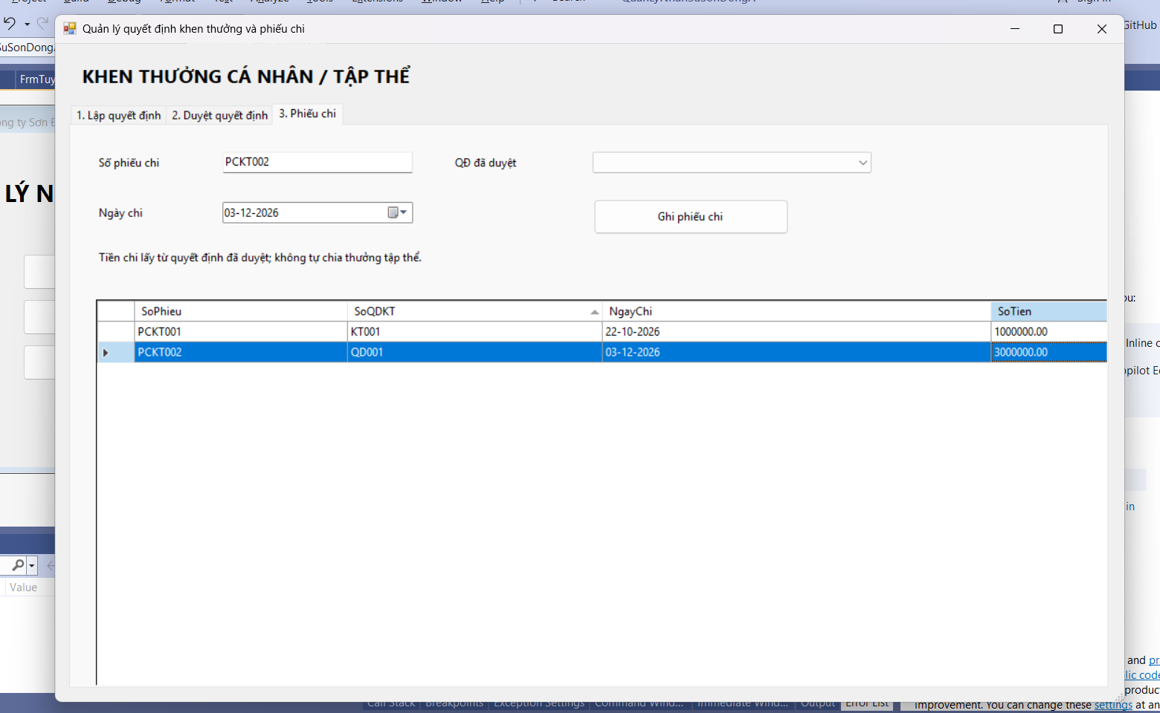
Hình 3.10: Kết quả lập phiếu chi khen thưởng.
TC11 – Kiểm thử lưu trữ dữ liệu SQL Server
Mục tiêu: Kiểm tra dữ liệu có được lưu thực tế và duy trì sau khi đóng ứng dụng.
Các bước: Hoàn thành các thao tác thêm dữ liệu; đóng chương trình; mở lại và kiểm tra danh sách. Đồng thời sử dụng SQL Server Management Studio truy vấn các bảng PhongBan, NhanVien, QuyetDinhTuyenDung, DanhGiaThuViec, HopDong, QuyetDinhKhenThuong và PhieuChiKhenThuong.
Kết quả mong đợi: Các dữ liệu kiểm thử xuất hiện trong SQL Server, khớp thông tin hiển thị trên giao diện và không mất sau khi mở lại ứng dụng.
Kết quả thực tế: .........Đã lưu vào sqlserver.......................
Trạng thái: .......PASS.........................
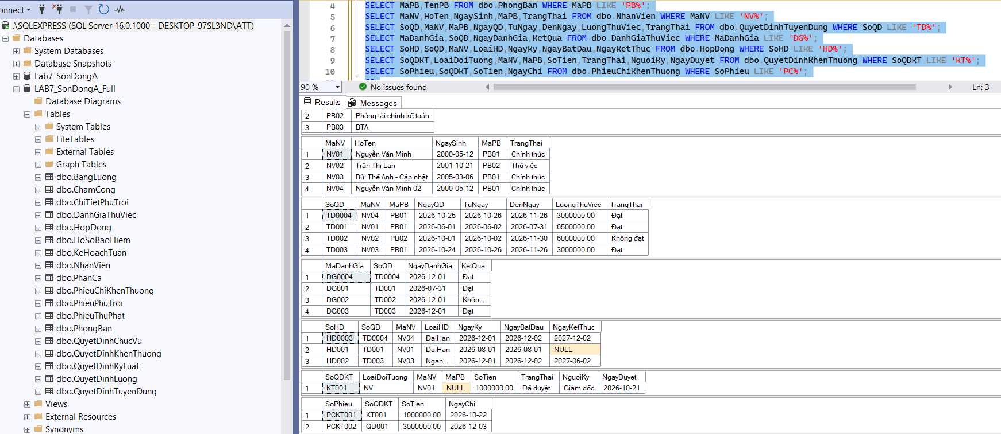
Hình 3.11: Kết quả truy vấn và đối chiếu dữ liệu SQL Server.
TC12 – Kiểm thử kiến trúc UI → Service → Data
Mục tiêu: Kiểm tra tổ chức mã nguồn theo kiến trúc đã lựa chọn.
Các bước: Kiểm tra các lớp Form trong thư mục Forms, lớp xử lý nghiệp vụ trong Services và lớp kết nối cơ sở dữ liệu Db.cs trong Data. Thực hiện một thao tác thêm dữ liệu trên Form và xác minh kết quả tại SQL Server.
Kết quả mong đợi: Form đảm nhiệm giao diện và xử lý sự kiện; Service thực hiện nghiệp vụ và gọi lớp Data; Db.cs quản lý truy cập SQL Server. Không đặt trực tiếp câu lệnh SQL trong Form.
Kết quả thực tế: ................................
Trạng thái: ................................
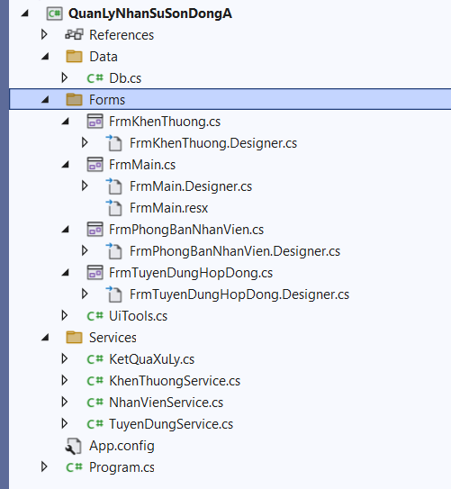
Hình 3.12: Cấu trúc các thư mục Forms, Services và Data trong Visual Studio.

